Муниципальное казённое дошкольное образовательное учреждение
«Детский сад п. Бира»

Познавательный проект:
«Этих дней не смолкнет Слава!»
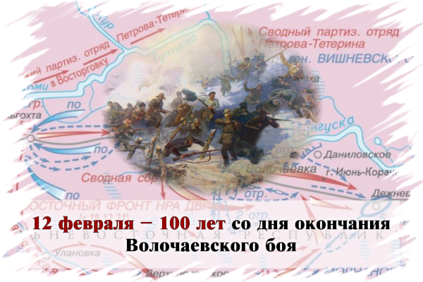
Подготовили и провели:
старший воспитатель Димова Т.В.,
воспитатели
дети и родители старшей группы.

п. Бира
2022г.

Проект: «Этих дней не смолкнет Слава!»
К 100 –летию Волочаевской битвы на Дальнем Востоке

Паспорт проекта

Тема проекта: «Этих дней не смолкнет Слава!».
Участники проекта: старший воспитатель, воспитатели старших групп, инструктор по физической культуре, дети, родители.
Срок реализации: 07.02 по 18. 02. 2022г.
Вид проекта: познавательный, исследовательский.
Тип проекта: информационно-практико-ориентированный. То есть информация и впечатления, полученные детьми в процессе ознакомления с документальными и историческими событиями из истории Дальнего Востока, находят свое отражение в различных видах детской деятельности – игре, изобразительном и художественном творчестве, в создании выставок и экспозиций при активном участии педагогов и родителей.

Актуальность проекта

С давних пор наши предки защищали нашу Родину от захватчиков. Сегодня на фоне усиливающегося политического давления на Россию со стороны иностранных держав в условиях отсутствия объединяющей национальной идеи, такая позиция должна стать доминирующей в системе нравственных ценностей россиян. Не зря Президент Путин В.В. решительно поставил вопросы повышения и укрепления престижа российской государственности, вооруженных сил и воспитания чувства патриотизма в молодых гражданах страны и приоритетные задачи национальной политики государства.
В 2022 году исполняется 100 лет со дня Волочаевской битвы на Дальнем Востоке. В связи с этим, мы задумались о создании условий для знакомства детей с историей и героями нашей области. В ходе проекта дети узнают об истории и значении Волочаевской битвы. Работа над проектом поможет воспитать у детей патриотические чувства, узнать о подвиге народа в годы Гражданской войны, укрепить отношения между педагогами и семьями, создать устойчивый интерес к совместной работе по воспитанию детей.
Актуальность героико-патриотической темы в воспитании дошкольников напрямую связана с духовно-нравственным воспитанием. Первые чувства духовности, гражданственности и патриотизма, доступны ли они дошкольникам? Да, мы считаем, доступны, и задача педагогов и родителей – как можно раньше пробудить в растущем человеке чувство гордости за свою Родину, верность родной земле, любовь и уважение к армии, гордость за мужество воинов; помочь освоить первоначальное понимание основ духовно-нравственных категорий «Верность родной земле».
Участие в мероприятиях патриотической тематики, помогает ощутить положительные эмоции и чувства сопричастности к памятным событиям страны, формированию представлений о взаимосвязи прошлого, настоящего и будущего. Такие мероприятия одновременно и учат, и воспитывают детей.
Важно донести до детей мысль: спустя много-много лет люди помнят об исторических событиях, чтят память погибших, защищающих родную землю. Но и показать, что Волочаевка стала известна не только в нашей стране, но и далеко за её пределами, потому, что эти бои имели политическое значение, именно от них зависело – быть ли Дальнему Востоку советским или стать с помощью белогвардейцев японской колонией.
История человечества свидетельствует, что любая цивилизация выдерживала самые суровые испытания, пока были живы традиции, пока не оскудела историческая память. И наоборот, самые процветающие сообщества рушились, когда исторические уроки и традиции предавались забвению или просто уничтожались. Именно это, а также современная жизнь диктует необходимость возвращения к приоритетам любви к отечеству.
Цель:
патриотическое воспитание детей дошкольного возраста, развития патриотических чувств.
Задачи для педагогов:
- создать условия для освоения детьми опыта предшествующих поколений, основанного на патриотизме, духовности и нравственности.
Задачи для детей:
- развить интерес к истории своей страны, событиям прошлых лет на основе ярких впечатлений и исторических фактов;
- воспитать чувство патриотизма, преданности своей Родине, уважение к защитникам земли русской и памяти об их подвигах;
- ознакомить с памятниками и памятными местами, связанными с событиями Волочаевского боя;
- ориентировать семью на духовно-патриотическое воспитание детей.
Задачи для родителей:
- обеспечивать поддержку в подборе материалов для реализации проекта, в конкурсе на лучшую творческую работу, посвящённую 100 – летию Волочаевской битвы на Дальнем Востоке;
- оказать помощь в конкурсе рисунков и создании альбома, папок – раскладушек, макетов об Волочаевской битвы на Дальнем Востоке.
Принципы реализации проекта:
- донести до участников проекта важность данной темы;
- создание развивающей среды: материал, дидактические игры, атрибуты к игровой деятельности, подбор художественной литературы;
- подбор материала для продуктивной деятельности;
- принцип гуманизации.

Проблема:
- результаты опроса детей показали, что дети не знакомы с историей Волочаевского боя, хотя мы с детьми ходили к братской могиле и к памятнику, погибших, в годы Гражданской войны Онищенко Н.Т. и его жены Александры Григорьевны, дети знают о героях, зверски замученными японскими интервентами. Решением данной проблемы для детей старших групп стала реализация проекта: «Этих дней не смолкнет Слава!». Работа над проектом поможет воспитать у детей патриотические чувства, узнать о подвиге красноармейцев, о важности победы на сопке Июнь – Корань, потому, что эти бои имели политическое значение, именно от них зависело – быть ли Дальнему Востоку советским или стать с помощью белогвардейцев японской колонией.

Ожидаемый результат: у детей сформируется система жизненно-важных ценностей, морально-нравственные установки и основы духовно-патриотического воспитания; обобщатся знания о защитниках родной земли. Сотрудничество с родителями, направленное на духовно-патриотическое развитие детей и их успешную социализацию, будет иметь более открытый характер.
Новизна проекта направлена на присоединение детей к базовым духовно-патриотическим и духовно-нравственным социокультурным ценностям России на примере подвигов русского народа.
Формы работы с детьми:
- беседы, игры духовно-патриотического содержания;
- использование художественной литературы;
- просмотр презентаций;
- организация выставок (совместная деятельность детей и родителей).
Формы работы с родителями:
- родительское собрание на духовно-патриотическую тему;
-консультация для родителей «Как знакомить детей с подвигом красноармейцев?»;
- наглядные виды работы: информационные стенды для родителей, папки-передвижки, выставки детских работ, дидактических игр, литературы.
Методическое обеспечение проекта
Материально- техническое:
-оформление уголка в группе по духовно-патриотическому воспитанию;
-библиотека методической и художественной литературы;
-медиатека презентаций на тему «Духовно-патриотического воспитания».
Кадровое:
-сотрудничество с сотрудниками ИКДЦ, библиотеки.

Этапы реализации проекта
Подготовительный этап:
- изучение и создание информационной базы по проекту;
- составление плана реализации проекта;
- знакомство родителей с целями и задачами проекта;
- вовлечение родителей в оказании помощи проведения данного проекта;
- подбор литературных произведений об истории Волочаевского боя.

Основной этап.
Основной этап заключается в организации системы занятий с детьми и семьями воспитанников. Данный этап самый длительный по времени, на котором решаются все поставленные цели и задачи проекта.

Познавательное развитие:
- 07.02 беседа - рассказ: «Волочаевские дни»;
- 09.02 рассказ - игра: «Этих дней не смолкнет Слава!»;
-11.02 беседа-рассказ «Памятные места». Знакомство с памятниками, посвященными Волочаевской битве;
- 14.02 рассказ воспитателя «Немного из истории Волочаевской битвы»;
- 17.02 Беседа Алениковой В.В., сотрудника библиотеке о Волочаевской битве, викторина «Знатоки истории».

Речевое развитие:
- 08.02 словесная игра: «Доскажи словечко»;
- 10.02 пословицы и поговорки о доблести, славе, мужестве, отваги.

Художественно – эстетическое развитие:
- 15.02 оригами: «Будёновка»;
- 18.02 выставка творческих работ «Этих дней не смолкнет Слава!».
Физическое развитие:
- 15.02 экскурсия к памятнику погибших в Волочаевской битве;
- 11.02 спортивное развлечение «Смелые, и сильные»;
- 18.02. развлечение «Зарница».
Заключительный этап:
- конкурс творческих работ: «Этих дней не смолкнет Слава!»;
- развлечение: «Зарница»
Вывод
Подводя итоги проделанной работы, можно отметить, что интерес родителей к тому, чем заняты их дети в детском саду, значительно повысился. Реализация проекта проходила в атмосфере открытости, доброжелательности и взаимной поддержки взрослых. Родители возили своих детей в г. Хабаровск в музей, где дети с большим восторгом смотрели панораму волочаевской битвы. Мама Стёпы М. сделала альбом: «Панорама Волочаевской битвы, где поделилась своими впечатлениями и ребёнка в ходе экскурсии. Родители приняли участие в конкурсе поделок, папок- раскладушек. Таким образом, у детей сформировались представления о героическом прошлом русского народа. Налажена работа обменного библиотечного фонда, где каждый родитель может взять интересующую его книгу и прочитать её дома вместе с ребенком, в помощь им в группе оформлены памятки «Читаем вместе с детьми», налажена активная работа с библиотекарем и воспитателями.
Мы уверены, что такие мероприятия не только можно, но и нужно проводить в детском саду. И начинать работу по формированию духовно-нравственных основ личности и активной гражданской позиции необходимо как можно раньше. Патриотическая направленность проекта обеспечила воспитание в детях патриотических чувств, любви к Родине, гордости за её достижения, уверенность в том, что Россия - великая многонациональная страна с героическим прошлым и счастливым будущим. Нравственная направленность проекта позволяет обеспечить воспитание уважения к традиционным ценностям: любовь и уважение к старшим, пожилым людям; воспитание у детей стремления в своих поступках следовать положительному примеру.

Литература:
- Волочаевка. – Хабаровское книжное издательство, 1976.
- Волочаевская операция 1922 //Большая Российская энциклопедия: в 30 т./отв. ред. С.Л.Кравец, Т. 5. – М., 2005. – С.674.
- Календарь знаменательных и памятных дат по ЕАО на 1212 год
- Камаров П.С. Избранное//Предисл. Ю.Шестаковой. – Хабаровск: Кн. Изд-во, 1992. – 256
- Кольцов П. С. Волочаевские дни. М., 1962. Шишкин С. Н. Гражданская война на Дальнем Востоке, 1918-1922 гг. М., 1957.
- Тейлор А. Дж. П. Вторая мировая война.
- «Российский пограничник» /Штурм Волочаевки. - №6 2012, С.7.

Приложение

Рассказ - беседа «Волочаевские дни»
Презентация, слайт №1
В феврале 1922 года в районе поселка, на сопке Июнь-Корань (по тунгусски - Белая гора) произошло одно из крупнейших сражений заключительной части Гражданской войны.
На сопке до 1990-х годов функционировал музей-памятник героям гражданской войны на Дальнем Востоке.
Немного из истории этой битвы:
Целью Белой армии под командованием Виктора Молчанова было удержаться на занятых рубежах, выиграв тем самым время для развертывания армии. Уже в январе началось лихорадочное строительство укрепленных позиций в районе Волочаевки. Центром обороны была сопка Июнь-Корань, занимавшая господствующее положение над безлесной равниной. Оборонительные линии включали до 12 рядов проволочных заграждений, 2-3-ярусные окопы. Общая длина укреплений составляла 18 км. Дополнительным препятствием для наступающих, был глубокий снег и бездорожье.
Тактической задачей красных было овладение Волочаевским укрепленным районом. Стратегической — окружение главных сил белых в районе Хабаровска. Силы были разделены на две части. Инская группа должна была непосредственно штурмовать Волочаевку. Забайкальская группа должна была выйти в тыл Белой армии и имела значительное преимущество в живой силе и подавляющее в пулеметах.
В ходе трехдневного сражения командованием НРА ДВР было предпринято два штурма Волочаевского укрепленного района. Штурмы проходили в 35-градусный мороз.
Первый штурм:
Слайт №2 10 февраля в 11 часов 50 минут начался первый штурм сопки Июнь-Корань. Не имея возможности использовать бронепоезда и отставшую артиллерию, Инская группа красных наступала в пешем строю при поддержке двух танков. На правом фланге им удалось прорвать проволочные заграждения, однако прорыв был ликвидирован. Наступление захлебнулось. Потеряв 480 бойцов убитыми, ранеными и замерзшим, а также оба танка (один был подбит, а другой вышел из строя), красные отошли на исходные позиции.
На севере Тунгусской группе удалось выбить белых из села Архангельское, однако дальнейшее ее наступление было остановлено. Забайкальской группе с большими потерями удалось выйти в тыл к белым и занять село Верхне-Спасское, создав тем самым угрозу на южном фланге белых и получив возможность дальнейшего наступления.
Второй штурм:
Основной штурм начался 12 февраля в 8 часов утра. Командование красных приняло решение наступать вдоль железной дороги. Это дало возможность реализовать преимущество в артиллерии и использовать бронепоезда. В течение двух часов, несмотря на огонь артиллерии и бронепоездов противника, красным удалось преодолеть заграждения. Около 10 утра белые начали отход из Волочаевки.
Одновременно с этим, Забайкальская группа, используя численное преимущество, разгромила Поволжскую бригаду Белой армии и начала движение в сторону железной дороги.
Из-за усталости личного состава, красным не удалось организовать преследование Белой армии, организованно отходившей в сторону Хабаровска.
Исход сражения:
Слайт №3
13 февраля войска красных возобновили преследование. 14 февраля без боя был взят Хабаровск, а 16 февраля части Белой армии окончательно вышли из под удара.
Итоги:
Ни одной из сторон не удалось достигнуть стратегических целей. С одной стороны, Блюхеру не удалось провести окружения Белой армии. С другой стороны, Белая армия не смогла удержаться на занятых позициях, что впоследствии привело к окончательному разгрому сил белых на Дальнем Востоке.
В Хабаровском Краеведческом музее имени Н.И. Гродекова находится панорама "Волочаевская битва", посвященная событиям на сопке Июнь-Корань.
Слайт№4
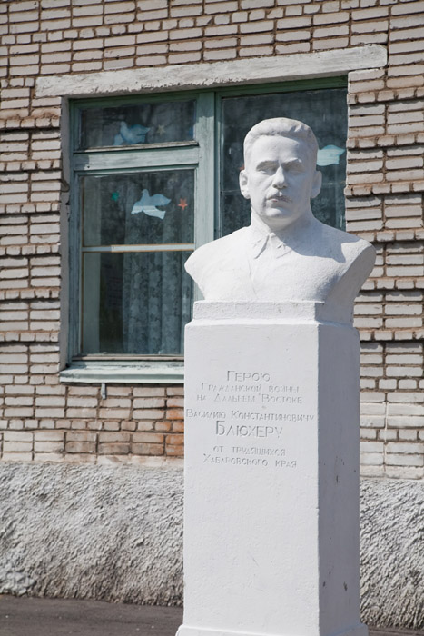
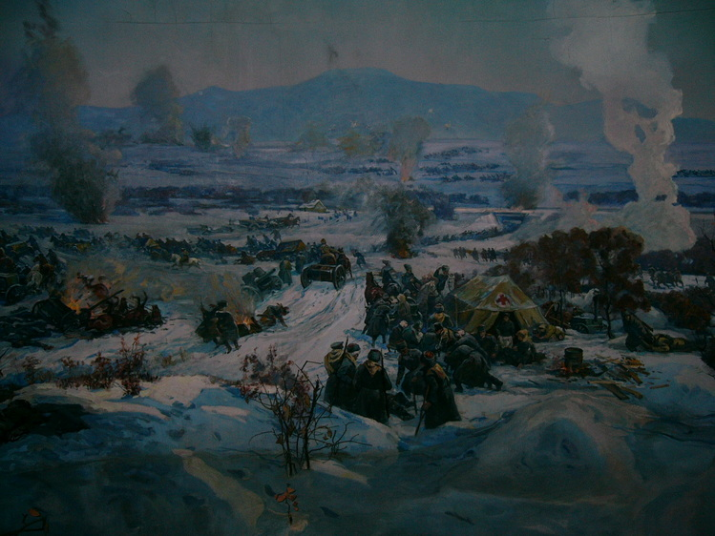
Памятник Василию Блюхеру
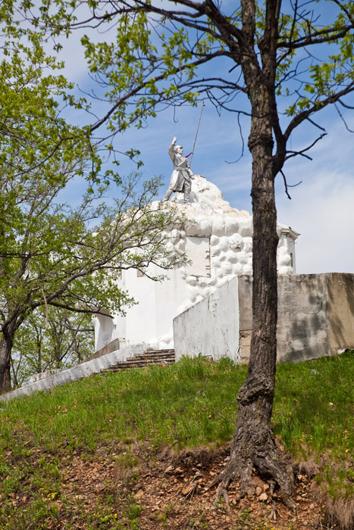
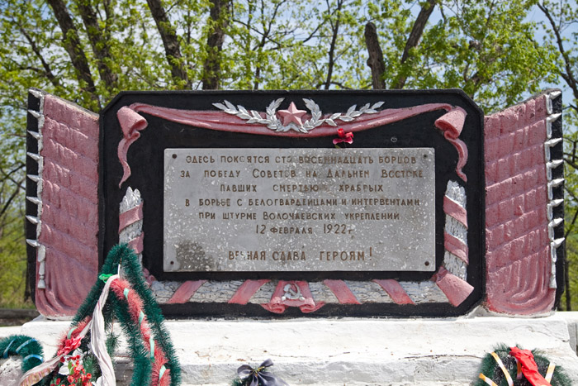

Волочаевское сражение – одно из крупнейших сражений заключительной части Гражданской войны в России, произошедшее 10-12 февраля 1922 г. в районе станции Волочаевка Амурской железной дороги, на подступах к Хабаровску. Народно-революционная армия Дальневосточной республики под командованием В.К. Блюхера противостояла частям белоповстанческой армии генерала В.М. Молчанова, состоявшей в основном из бывших колчаковских и семеновских войск.
Планы Народно-революционной армии. Командование НРА понимало, что бой под Волочаевкой будет решающий и необходимо его выиграть любой ценой. Об отступлении вообще не могло быть и речи: если бы белым удалось прорваться за станцию Ин в узкую горловину Малого Хингана, то в дальнейшем удержать их было бы еще труднее. И нужно разгромить врага зимой, пока равнина вокруг Волочаевки не превратилась в непроходимое болото.
Таким образом, Блюхер планировал стратегическое окружение главных сил Белоповстанческой армии в районе Хабаровска.
Планы Белоповстанческой армии. Командование Белоповстанческой армии также понимало значимость предстоящего боя. Основной её целью было удержаться на достигнутых рубежах и выиграть время для развертывания армии. Центром всей обороны была сопка Июнь-Корань, она возвышалась над всей безлесной равниной. Подступы к ней были опутаны проволокой, местами до двенадцати рядов. На скатах сопки были вырыты 2-3-ярусные окопы. Общая длина укреплений 18 км. На северном участке фронта, Молчанов считал наиболее опасным тунгусское направление, именно здесь он сосредоточил значительные силы, и надо сказать полностью разгадал замыслы красного командования по штурму Волочаевских укреплений. Что касается приамурского направления, то здесь находилась крайне слабая группа Никитина. Сколько-нибудь серьезного натиска она не могла выдержать, Молчанов полагал (точнее надеялся), что бездорожье и глубокий снег не позволят красным развернуть значительные силы. В любом случае, сил для надежного прикрытия обоих направлений у белоповстанцев не было.

Беседа «Этих дней не смолкнет Слава!»

ХОД. Слайд №1
Ведущий.
12 февраля День памяти павших в годы Гражданской войны (день окончания Волочаевского боя. Эта дата связана с этим периодом гражданской войны на Дальнем Востоке. Когда Народно-революционная армия Дальневосточной республики под командованием В. К. Блюхера противостояла частям Дальневосточной белой армии генерала В. М. Молчанова с 5 по 14 февраля 1922 года.

1. фонограмма песни «По долинам и по взгорьям»
Этих дней не смолкнет слава,
Не померкнет никогда.
Партизанские отряды занимали города.
И останутся как в сказке,
Как манящие огни
Штурмовые ночи Спасска,
Волочаевские дни…

Эти слова из известнейшей песни времён Гражданской войны «По долинам и по взгорьям», стихи к которой были написаны дальневосточным партизаном Петром Парфеновым.
Песня о днях борьбы с белогвардейцами, о Волочаевских днях.
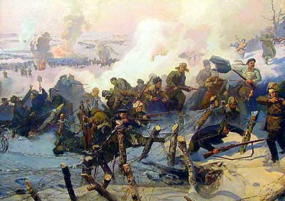

Воспитатель. Целью похода белоповстанцев была попытка поднять население Дальнего Востока против власти Дальневосточной республики. В декабре 1921 г. Белоповстанцы двинулись из Приморья на север по двум направлениям: по железной дороге и реке Уссури. Сначала успех был целиком на стороне Дальневосточной белой армии. Части белой армии решительно продвигались с боями по территории ДВР, занимая города, населённые пункты. После захвата Хабаровска белоповстанцы продвигались до станции Ин, находящейся в 110 км заподнее Хабаровска. И там 28 декабря 1921года белая армия, состоявшая в основном из офицеров, потерпела первое поражение от НРА в этом походе.
После кровопролитных для обеих сторон боев за разъезд Ольгохта белая армия отошла к пристанционной деревушке Волочаевка в 55 км к западу от Хабаровска и приступила к оборудованию укрепрайона. Основным его узлом стала господствующая над равнинной местностью сопка Июнь-Корань. Ее сейчас называют Волочаевской сопкой.
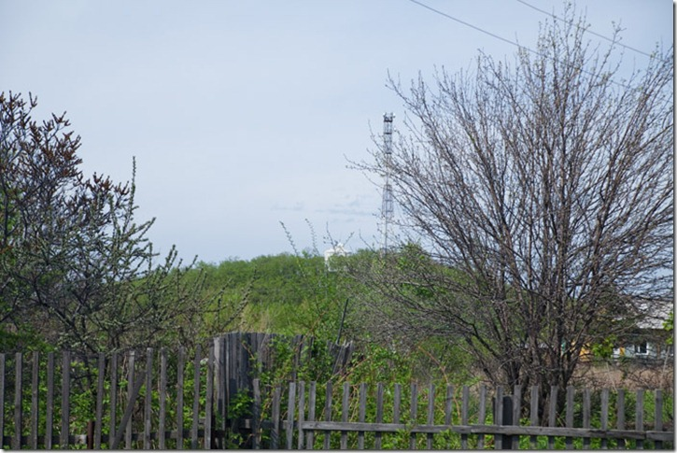

На склонах сопки были вырыты траншеи, обнесены четырьмя рядами колючей проволоки общей протяженностью 18 км, оборудованы укрепленные мешками с песком пулеметные гнезда, блиндажи, на вершине был установлен наблюдательный пункт. Дополнительным препятствием для наступающих был глубокий снег и бездорожье. В тылу находились артиллерийские батареи, с юга позиции прикрывали курсирующие по железнодорожным путям бронепоезда.
Главнокомандующим всеми вооружёнными силами Дальневосточной республики был Блюхер В.К., командующим Восточным фронтом – Серышев С.М., комиссаром Восточного фронта – Постышев П.П.
С.М.Серышевым был разработан общий план Волочаевской операции.
План сводился к уничтожению противника между Волочаевкой и Хабаровском, чтобы уберечь Хабаровск от белогвардейского разгрома.
Три дня и три ночи длилось героическое сражение.
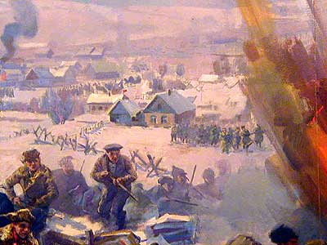
Днем температура не поднималась выше 8-12 градусов мороза. Ночевать бойцам НРА приходилось в голом поле, первые два дня красные испытывали значительные проблемы со снабжением, к тому же свидетельства очевидцев говорят о многочисленных обморожениях.

Перелом наступил тогда, когда в ночь с 11 на 12 февраля НРА удалось восстановить взорванный мост на реке Поперечная и доставить артиллерию, а также бронепоезда.
Утром 12 числа в 7:30 началось финальное наступление на Волочаевку.
Народармейцы шли в атаку, прокладывая себе путь через проволочные заграждения, кто лопатками, кто штыками. Командиры шашками рубили заграждения, бойцы рвали проволоку тяжестью своего тела и руками, оставляя на ней кожу. И когда в решающий момент боя единственный бронепоезд выпускал последние свои снаряды, а единственный танк «Рено» двигался на проволоку, сразу же подбитый противником, бойцы с криком «Даёшь Волочаевку!» ворвались в расположение белых и заняли пристанционную деревушку Волочаевка. На одном из домов взвился красный флаг.
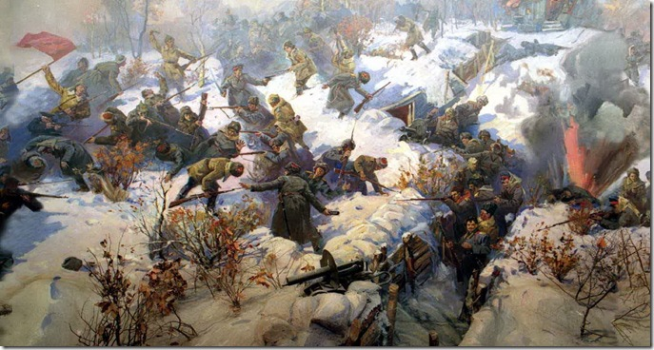

Затем начался штурм сопки Июнь-Корань.

После боя под сопкой Июнь-Корань местные крестьяне сами хоронили погибших «красных» и «белых», выкопав им общую могилу.
Геройство и мужество, проявленное бойцами и командирами при штурме
волочаевских позиций, вызвали восхищение даже в стане врагов.
Командовавший волочаевской группировкой белых полковник Аргунов говорил впоследствии: «Я бы дал каждому из красных солдат, штурмовавших Волочаевку, по георгиевскому кресту».
Путь на Хабаровск был открыт, белогвардейские части, разбитые под Волочаевкой, покидали город без боя. Хабаровск был взят Народно-революционной армией без боя 14 февраля. Гражданская война на Дальнем Востоке была завершена.
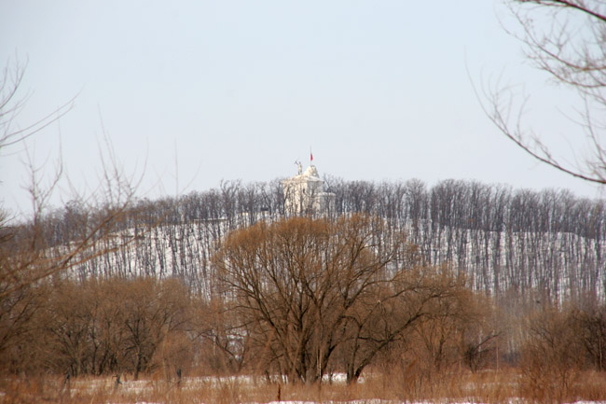

Бои под Волочаевкой многие историки сравнивают по своему значению с перекопскими боями и называют Волочаевку дальневосточным Перекопом.
Как с взятием Перекопа был нанесён сокрушительный удар Врангелю, так и под Волочаевкой был нанесён окончательный удар белогвардейщине и интервенции на Дальнем Востоке.
Волочаевское сражение показало всему миру, как умеют сражаться люди,
которые хотят стать свободными.
В чём же состоит историческое значение Волочаевских боёв?
С точки зрения обычного военного историка, то таких боёв в ходе гражданской войны было много, и были даже такие, которые по своему историческому значению превосходили Волочаевку.
Но Волочаевка стала известна не только в нашей стране, но и далеко за её пределами, потому, что эти бои имели политическое значение, именно от них зависело – быть ли Дальнему Востоку советским или стать с помощью белогвардейцев японской колонией.
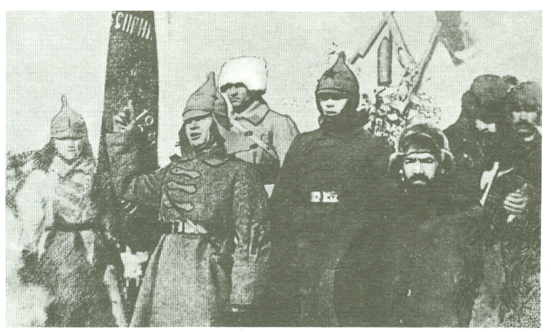

Сопка Июнь-Корань видна и с железнодорожной магистрали,
и с федеральной автомобильной трассы Хабаровск-Чита.
На вершине издалека заметен монумент, посвященный отгремевшему здесь сражению.
К первой годовщине победы на Волочаевке воздвигли простенький памятник с символами штыка, сабли и снарядов. Положена мемориальная доска. В последующем было принято решение о постройке капитального памятника.
Дата 12 февраля 1922 года с самого начала для Дальнего Востока была священной, и ее празднование отличалось массовостью.
Уже в первую годовщину непосредственно на месте сражения частями хабаровского гарнизона, в рядах которых были и подлинные участники, оно было инсценировано настолько тщательно и схоже, что сделанные фотографии немалое время сбивали с толку иных исследователей.
Спустя несколько лет рядом с могилой участников боя выстроили здание школы для волочаевских ребят.

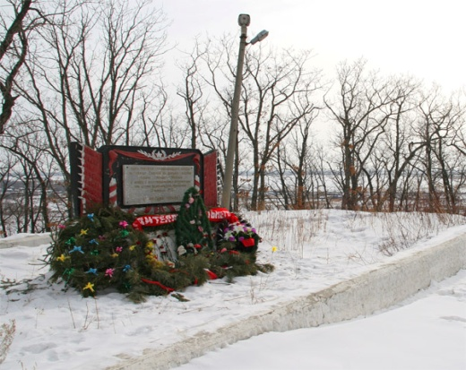
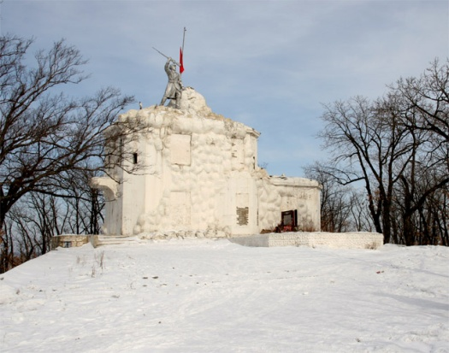

11 ноября 1928 года на сопке Июнь-Корань был открыт в памятник-музей героям гражданской войны.
Установлен памятник братской могиле 118 участникам боя.
Автором скульптуры народоармейца стал венгерский интернационалист А.А.Бадоньи.
Так составился Волочаевский мемориал.
В послевоенные советские десятилетия в этот февральский день из Хабаровска сюда отправлялся специальный поезд «Красная гвоздика». И внешне малоприметная возвышенность, абсолютно не Эльбрус, сопка Июнь-Корань под старым переселенческим селом Волочаевка вдруг оживлялась множеством людей, флагов и становилась центром внимания. Даже в центральной прессе отмечалось это событие.

В 1975 г. известными художниками Анатолием Андреевичем Горпенко и
Сергеем Дмитриевичем Агаповым была создана Панорама «Волочаевская битва».

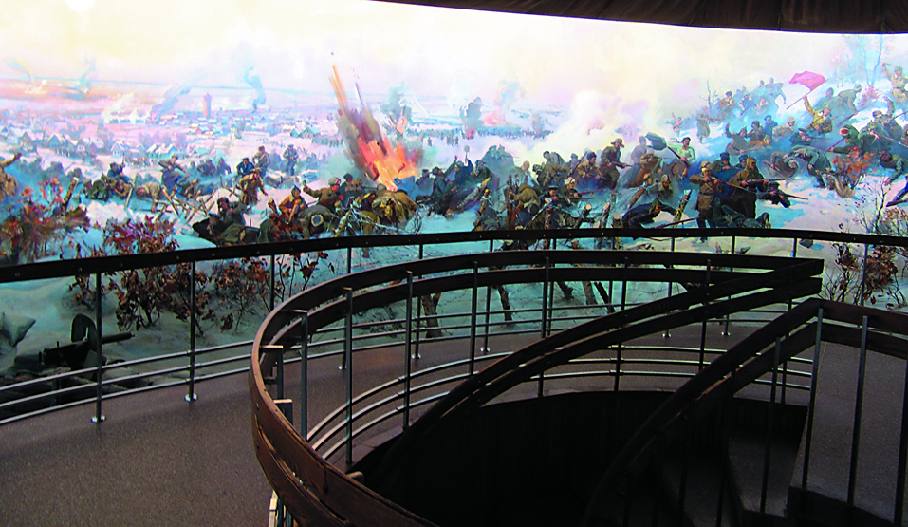

Открытие Панорамы
«Волочаевская битва».
было приурочено к 50-летию окончания Гражданской войны и интервенции в России.
Панорама входит в состав экспозиции «Военные конфликты и Гражданская война на Дальнем Востоке России (конец XIX в. – 1922 г.)».
В основу сюжета легли события 12 февраля 1922 г.: разгар Волочаевского сражения, штурм Народно-революционной армией сопки Июнь-Корань и организованное отступление Белоповстанческой армии В.К. Молчанова в сторону Хабаровска.
Во время написания полотна для большей подлинности исторического окружения на Волочаевской сопке были фрагментарно воссозданы оборонительные рубежи белогвардейцев, проводились специальные маневры с участием инженерной роты и бывших участников Волочаевской битвы.
Консультантом по военным вопросам был полковник А.С. Сысоев.
Панорама «Волочаевская битва» – уникальный объект культурного наследия.
Она одна из трех существующих в России панорам. Две другие располагаются в Москве (Музей-панорама «Бородинская битва») и в Волгограде (панорама «Разгром немецко-фашистских войск под Сталинградом»).
Панорама «Волочаевская битва» внесена в Международную энциклопедию
музейных панорам.
В Хабаровском крае, в состав которого до 1991 года входила Еврейская автономия, ежегодно в феврале проводились Волочаевские дни.
Во времена перестройки и смены исторических ценностей памятные мероприятия канули в Лету. Здание музея-мемориала на сопке Июнь-Корань стало ветшать.
Музей, в котором представлена художественная панорама битвы и хранились уникальные экспонаты тех событий передали Хабаровскому краеведческому музею имени Гродекова.
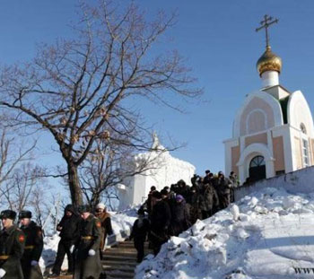
В 2012 году 10 февраля на сопке Июнь-Корань установлена часовня во имя Божьей матери «Умягчение злых сердец»,
как символ покаяния и в память о всех тех, кто сложил здесь головы более 90 лет назад несмотря на политические убеждения.

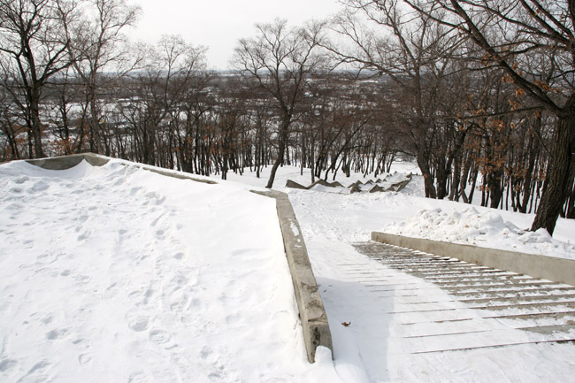
Вся горечь и боль гражданской войны
выражена в стихотворении Владимира из
Женевы, датируемого 2008 годом.
Подняться на вершину сопки Июнь-Корань можно по каменной лестнице.

Сейчас сопка поросла деревьями, которых во время штурма не было. Природа приняла на себя обязанности хранительницы памяти всех, кто здесь погиб.
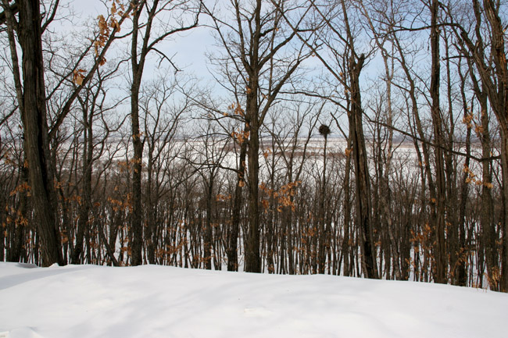
Дубки-погодки выросли дружно и накрыли
поле брани крупными ажурными листьями.
Тянущиеся ввысь стройные стволы деревьев
напоминали солдатский караул у общей
могилы тех, кого называли «красными»,
а кого - «белыми».

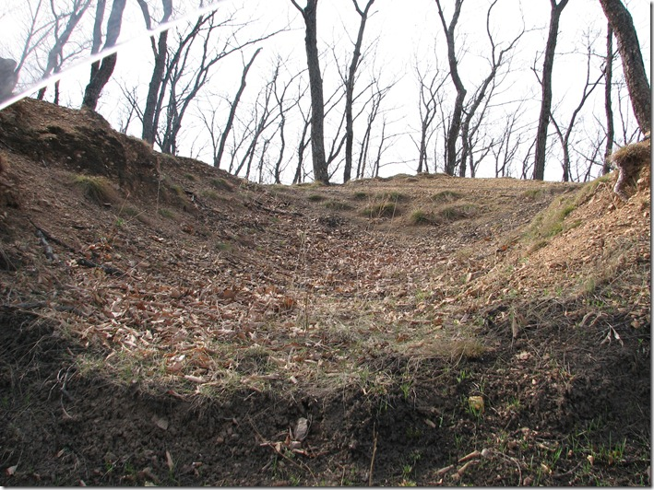

Время смыло с братьев-россиян эти цвета,
и память о павших стала общей.

О том бое сегодня напоминают молчаливые свидетели - заросшие окопы, да старая водонапорная башня.

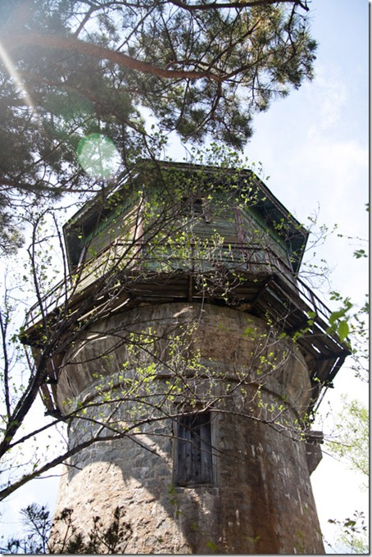
У дальневосточного поэта Петра Комарова есть
стихотворение, которое называется
«На Волочаевской сопке».
Памятник героям Волочаевского боя на сопке Июнь-Корань вошёл в список «Семь чудес ЕАО».
В «Семь чудес ЕАО» вошли также сёла Екатерино-Никольское, Ленинское, оз. Лотосов Лебединое в Биробиджанском районе, бираканские пещеры в Облученском районе, курорт « Кульдур» и заповедник «Бастак»).

Чуть больше 90 лет назад на месте ожесточённых боёв священником было совершено церковное отпевание всех погибших в ожесточенных боях на Волочаевской вершине. Известно, что бойцы и Красной Армии, и Белой Гвардии были погребены в одной братской могиле.
На обороте памятника выбиты слова известной песни:
«И останутся как сказка, Как манящие огни, Штурмовые ночи Спасска,
Волочаевские дни».

Памятники и памятные места
В советской России была увековечена память об участниках «красного» движения, о белогвардейцах ничего не упоминалось. Улицы городов и сёл назывались в честь советских политических и военных деятелей периода Гражданской войны, им посвящались стихи, художественные произведения, песни и т.д. На месте боев были возведены мемориальные строения, на братских могилах партизан и народоармейцев, погибших в Гражданскую войну установлены обелиски и памятные доски. На сегодняшний день многие из них пришли в запустение, о судьбе других ни чего не известно.
.
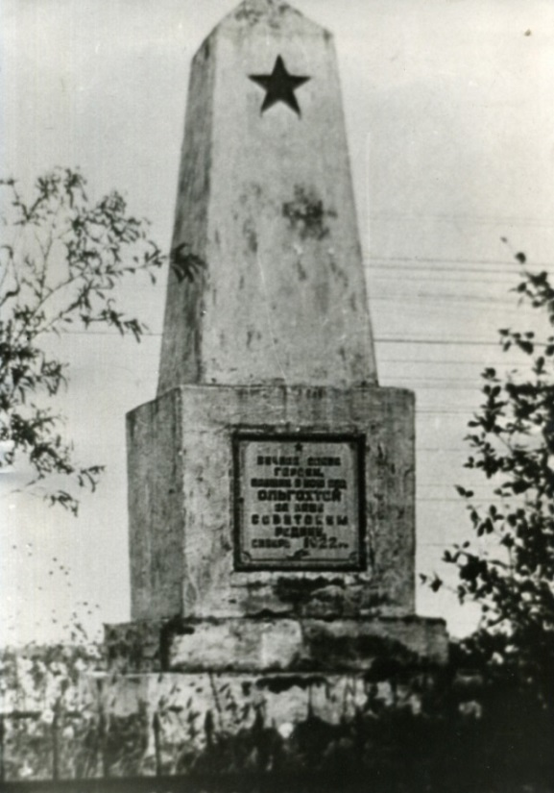 | 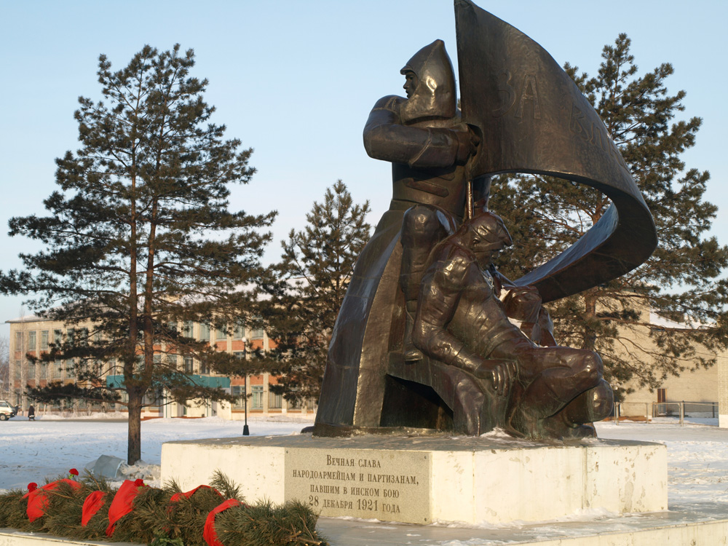
Обелиск павшим народоармейцам в годы Гражданской войны на ст. Ольгохта. | Братская могила и памятник 35 партизанам, павших в Инском бою
Волочаевский памятник-музей, в честь участников Волочаевского боя. Ст. Волочаевка, сопка Июнь-Корань. Дата создания - 1927-1928 гг.
Бюст В.К. Блюхера и памятный камень на сопке Июнь-Корань, ст. Волочаевка. Установлены в 1972 г.
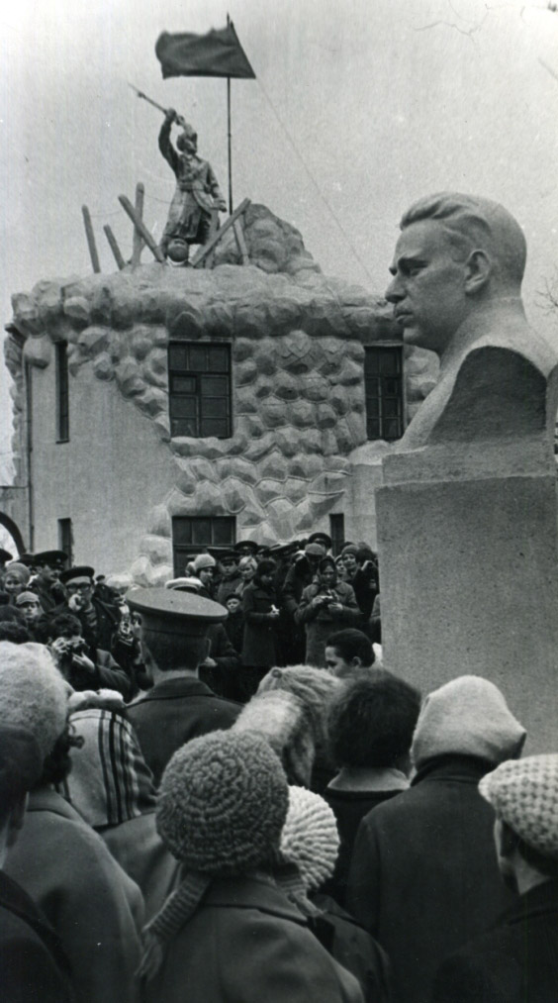 | 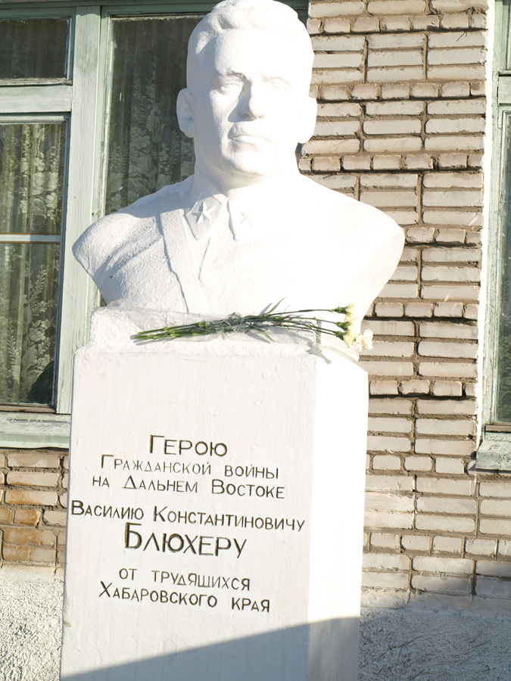
Открытие бюста В.К. Блюхеру на Волочаевской сопке Июнь-Корань. 16.10. 1972. | Бюст В.К. Блюхера. Памятный камень у школы на сопке
В год 50-летия освобождения Дальнего Востока от интервентов советской властью на сопке был установлен бюст В.К. Блюхеру ¹, а по инициативе родственников Блюхера памятный камень. Защищая полководца от современного вандализма, бюст Блюхера сняли с сопки и после реконструкции перенесли к зданию поселковой школы.

Статуи партизана и партизанского командира на ст. Волочаевка, сквер железнодорожного вокзала.
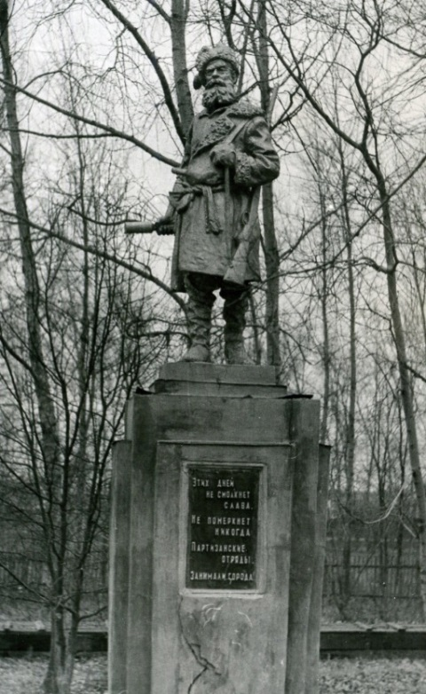 | 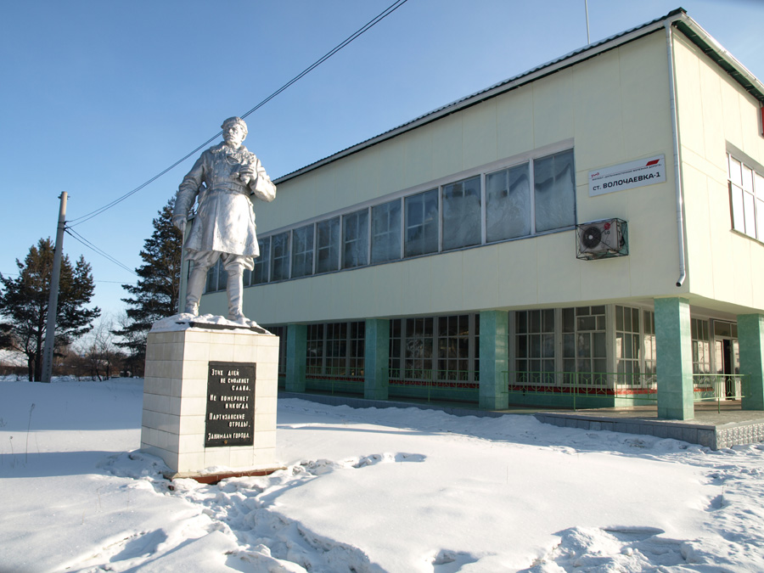
Статуя "Партизан и партизанский командир"
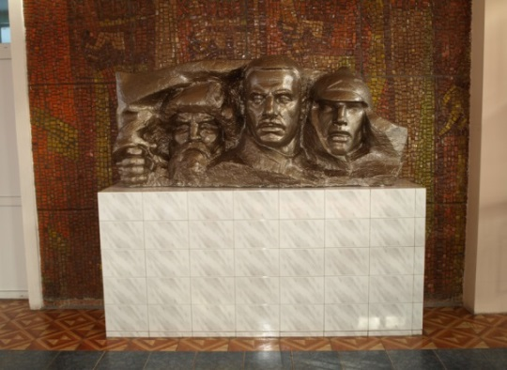
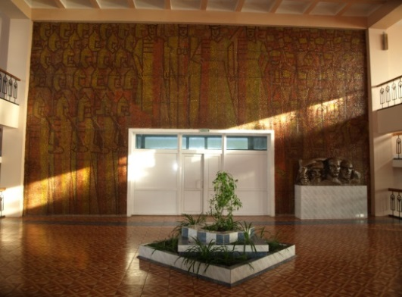
В 1956 г. в сквере у железнодорожного вокзала ст. Волочаевка, расположенном вблизи сопки Июнь-Корань установлены статуи, изображающие партизана и партизанского командира. На чугунных плитах вмурованных в стенки пьедесталов отлиты строфы песни дальневосточных партизан ².
Мемориальный зал в честь героев Гражданской войны на железнодорожном вокзале ст.
Волочаевка. Открыт в 1972 г.

Памятник с мемориальной доской Онищенко Николаю Трофимовичу и его жене Александре Григорьевне, замученных интервентами на ст. Бира в мае 1919 г. Установлен 25 окт. 1964 г. на перроне ст. Бира.
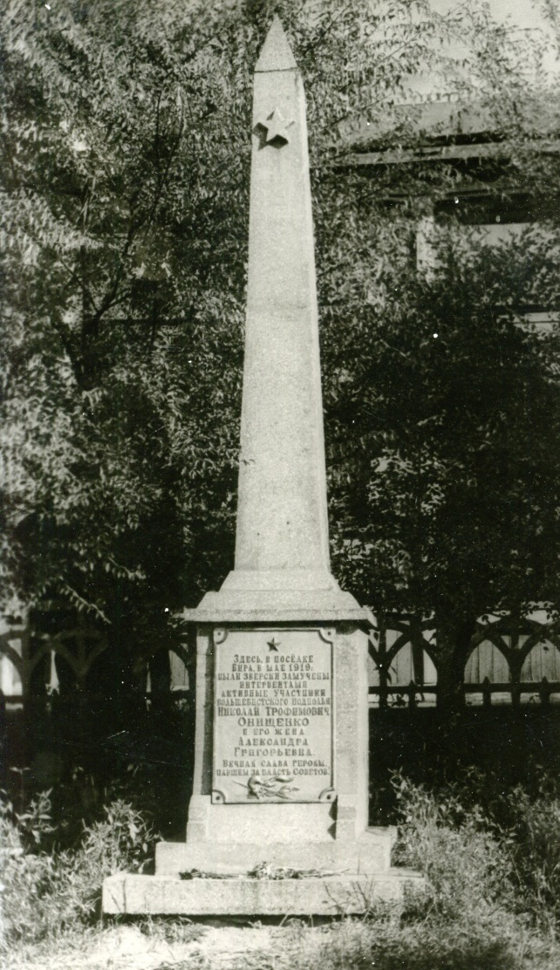 | Обелиск, установленный на ст. Бира в память партизан-коммунистов супругов Николая и Александры Онищенко, замученных японско-американскими интервентами в 1919 г. [1970-е гг.]  ГАЕАО Ф.505. Оп.1. Д.2298

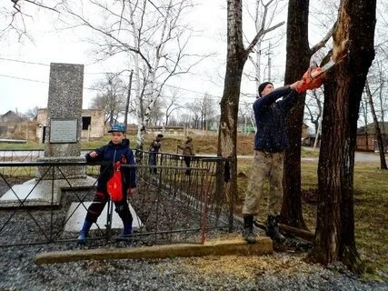
Памятник в память партизан, погибших в бою под Волочаевкой в 1922 г., п. Бира.

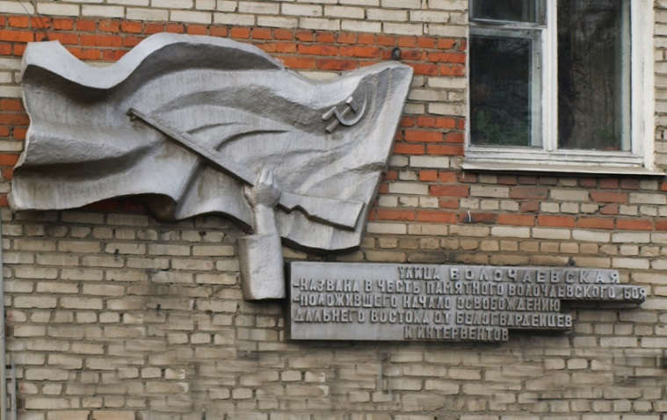 | 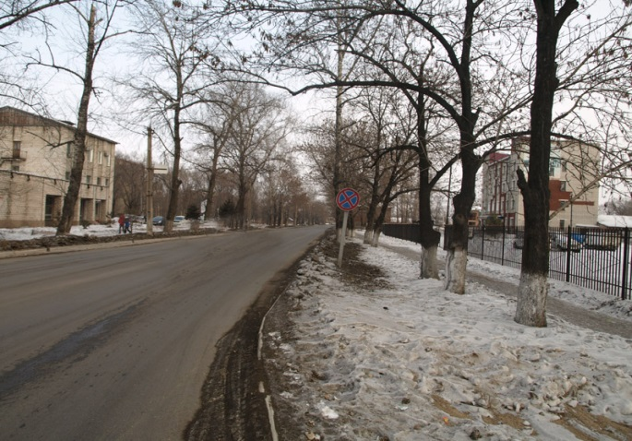 | 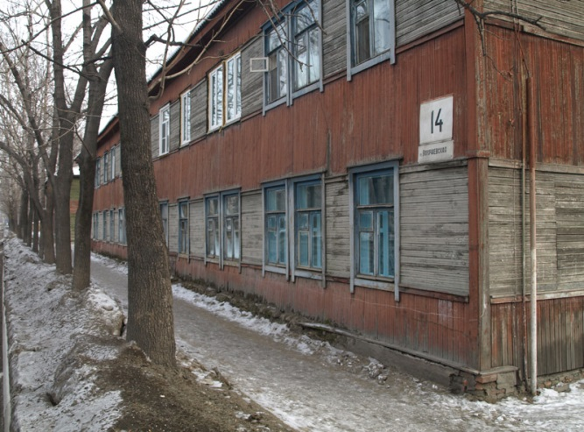
Улица Волочаевская и мемориальная доска, ул. Им. Постышева в гБиробиджане
Беседа с библиотекарем Алениковой В.В. «Волочаевские дни»
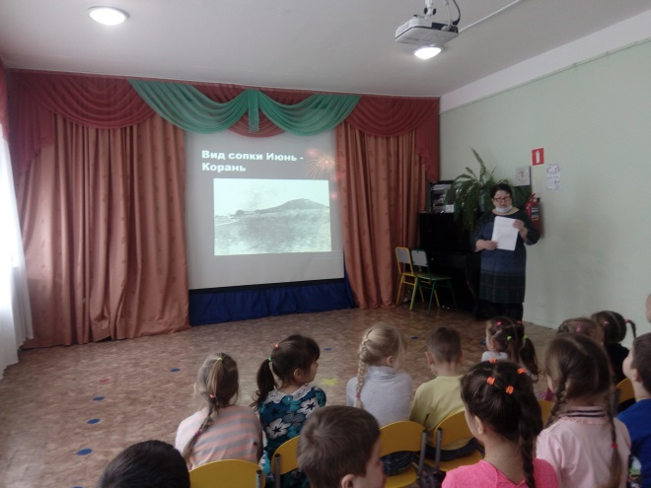
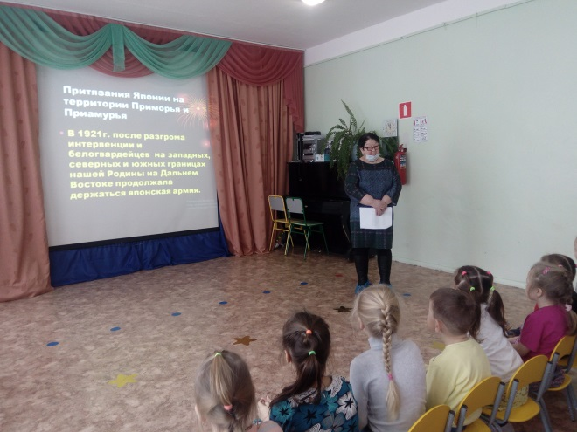

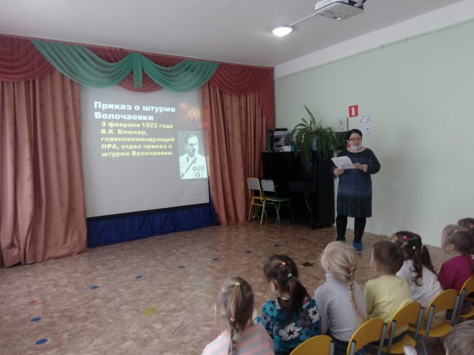
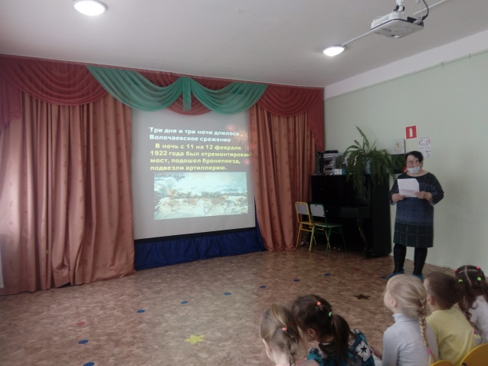

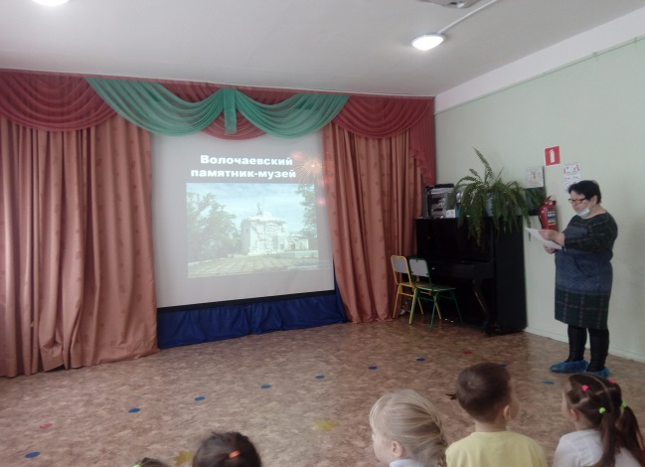
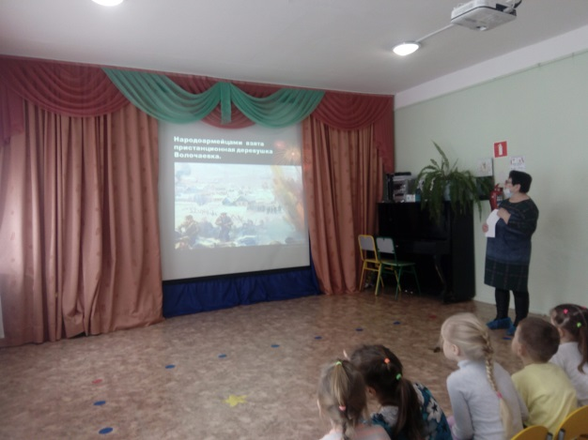

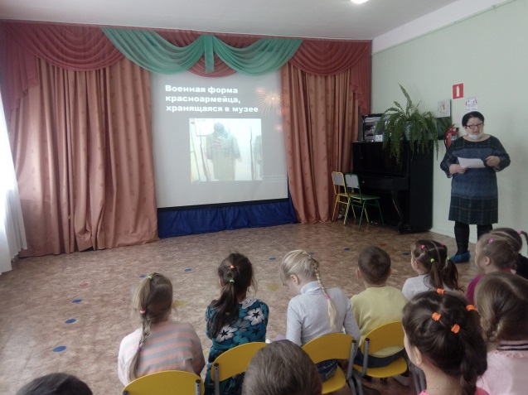
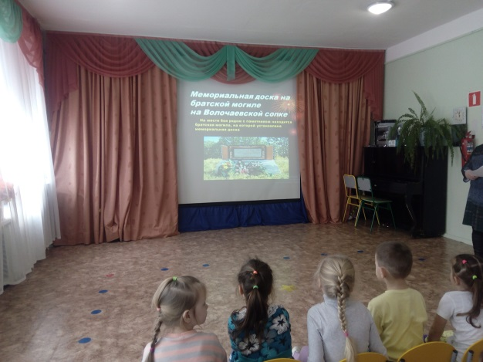

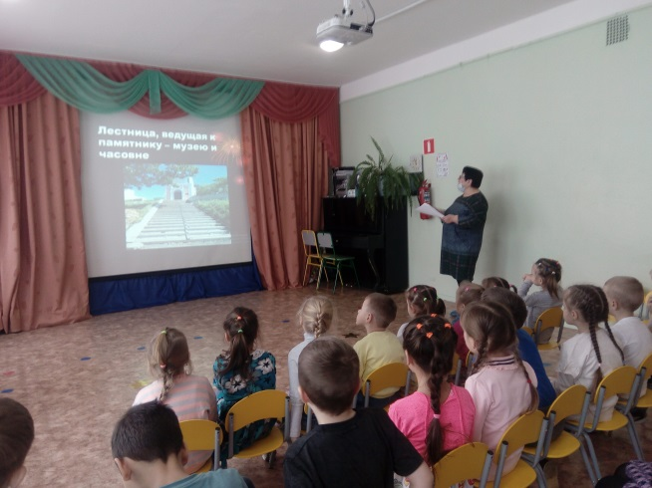
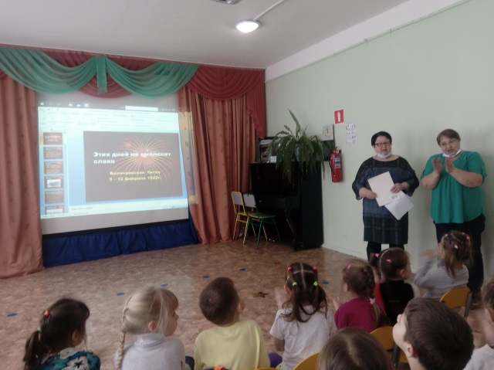

Рассказ – беседа с детьми старшей группы
«Немного из истории Волочаевской битвы»
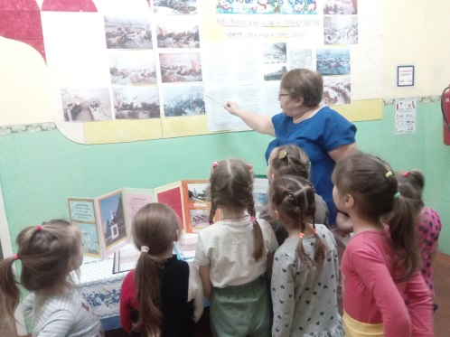
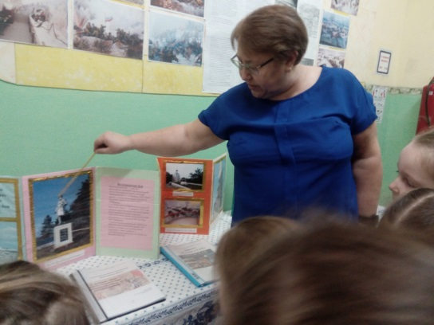
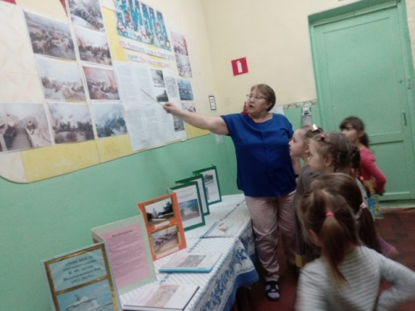
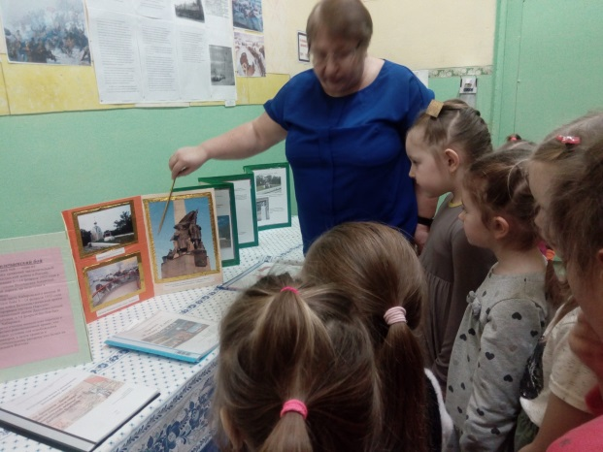
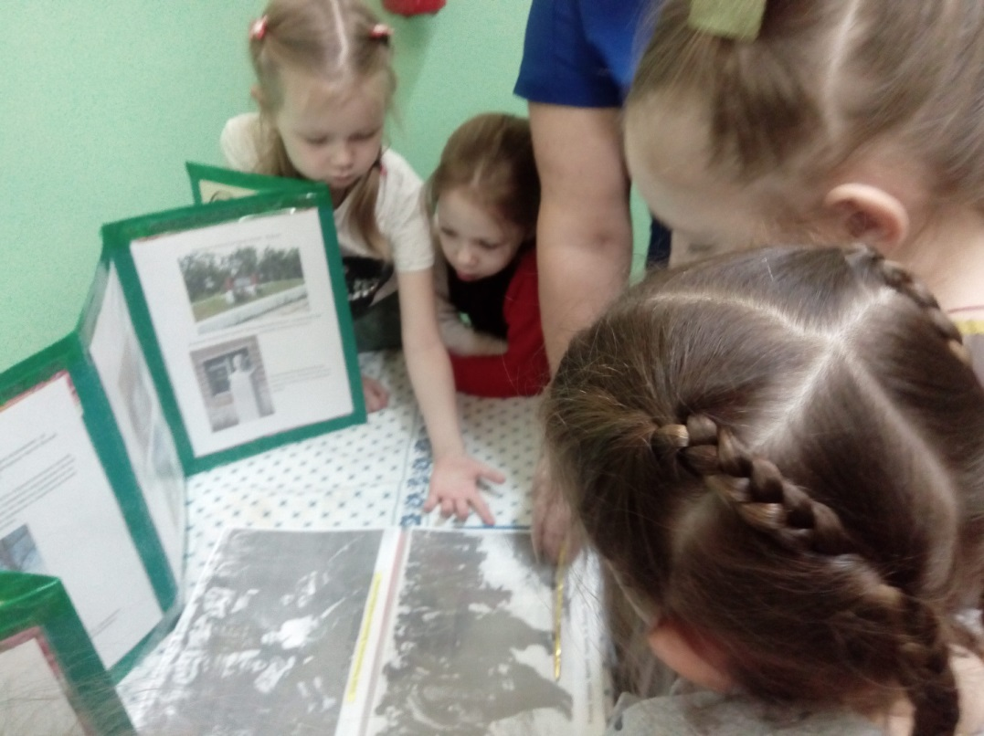
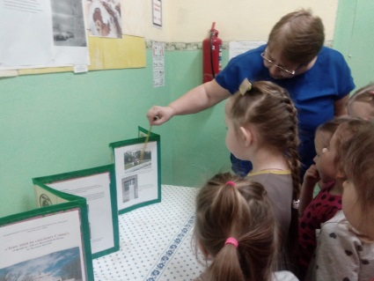

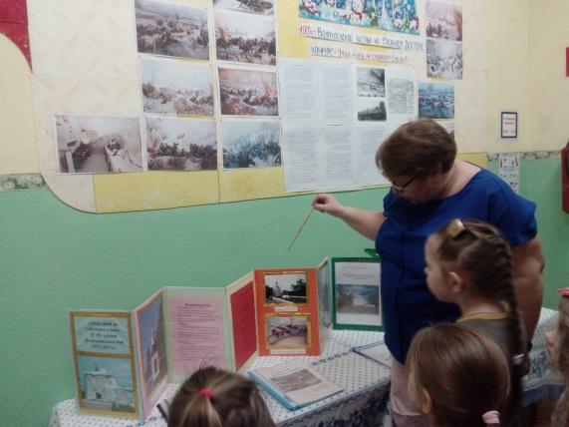
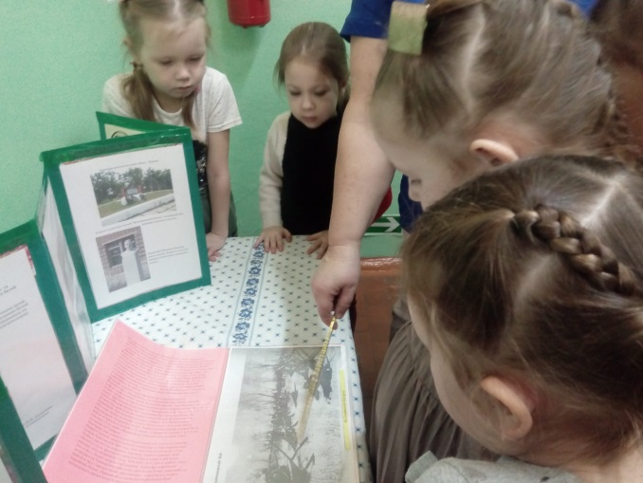

Конструирование из бумаги – оригами: «Будёновка»

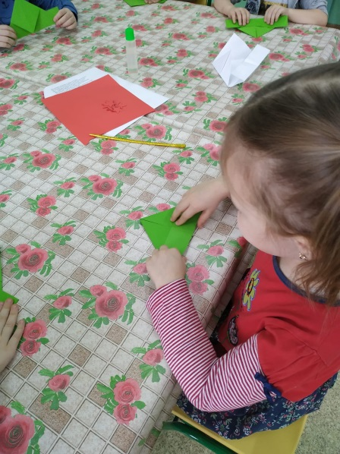
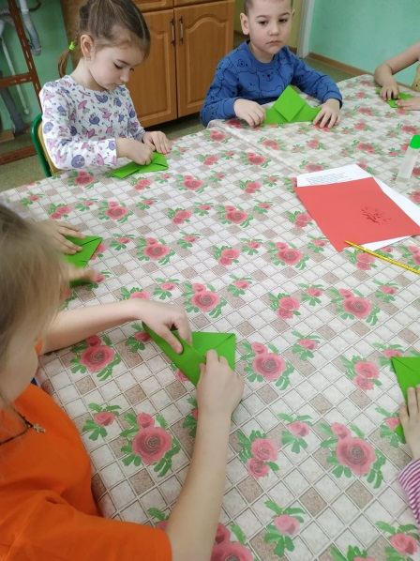
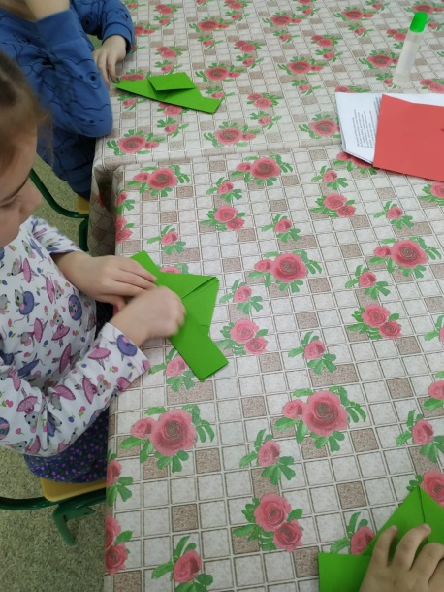

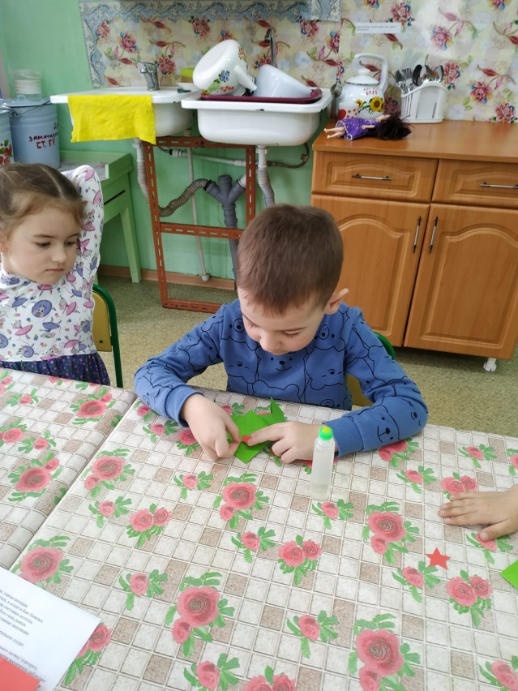
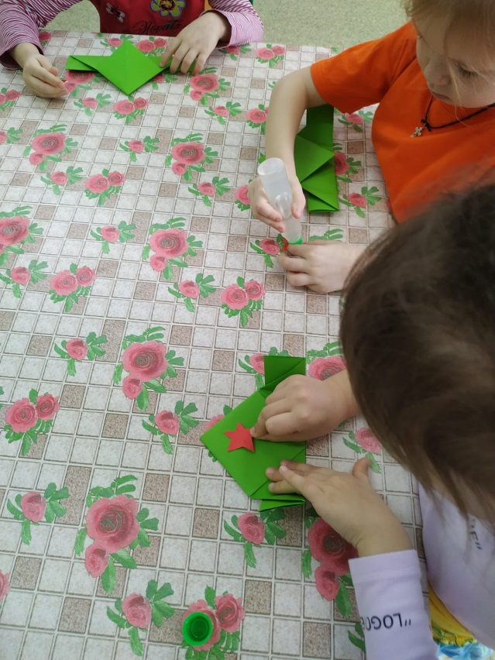

Квест – игра: «Волочаевские схватки»

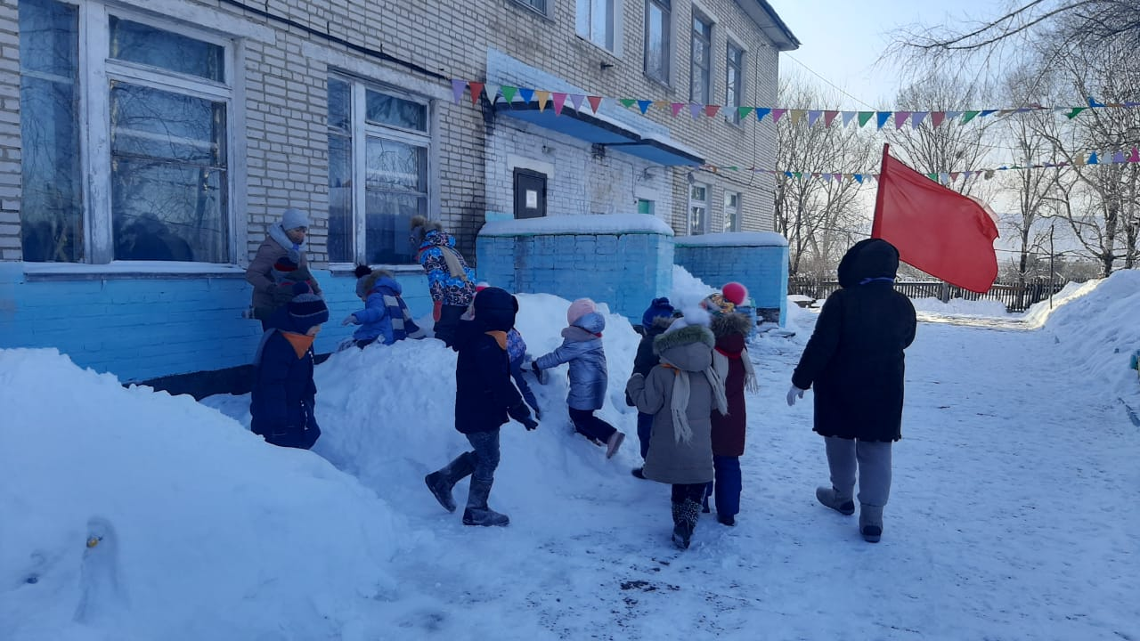
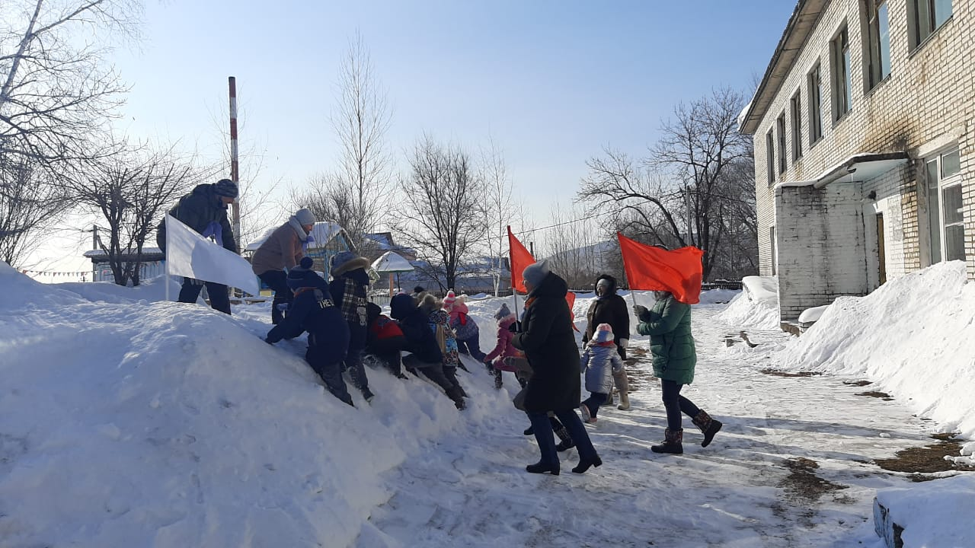

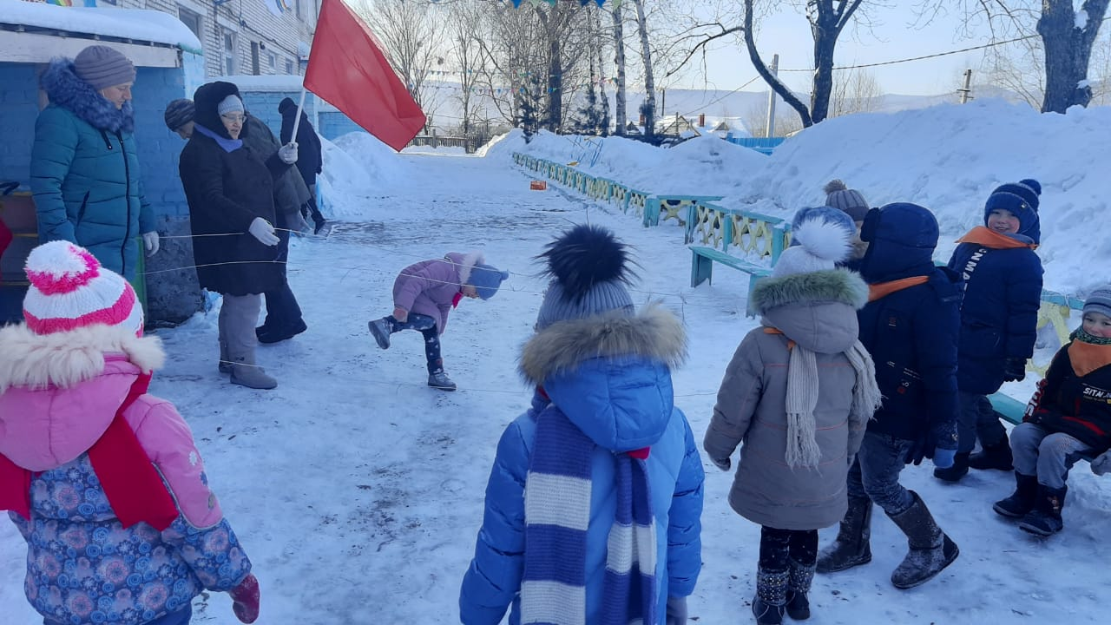
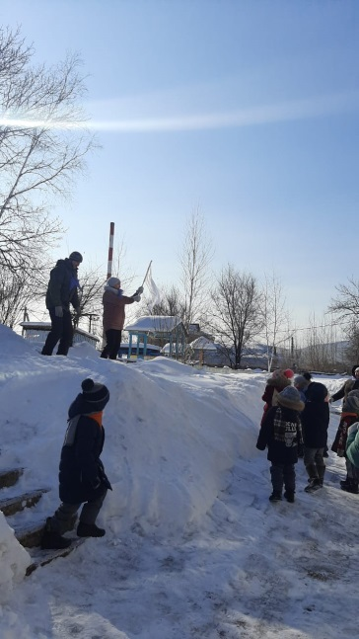
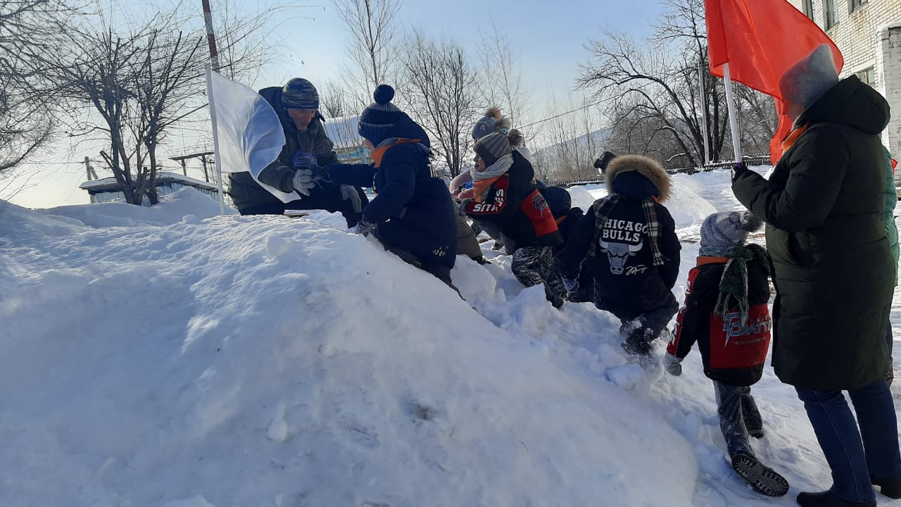
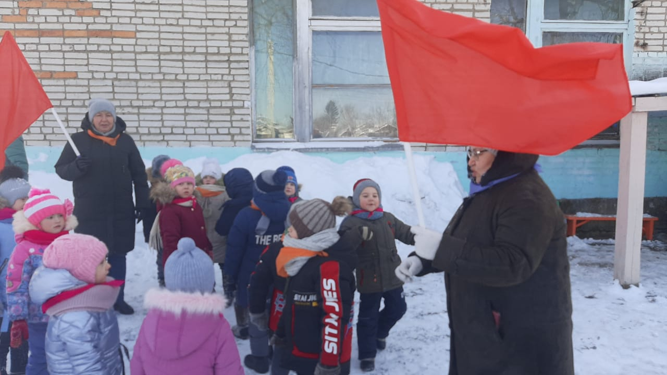
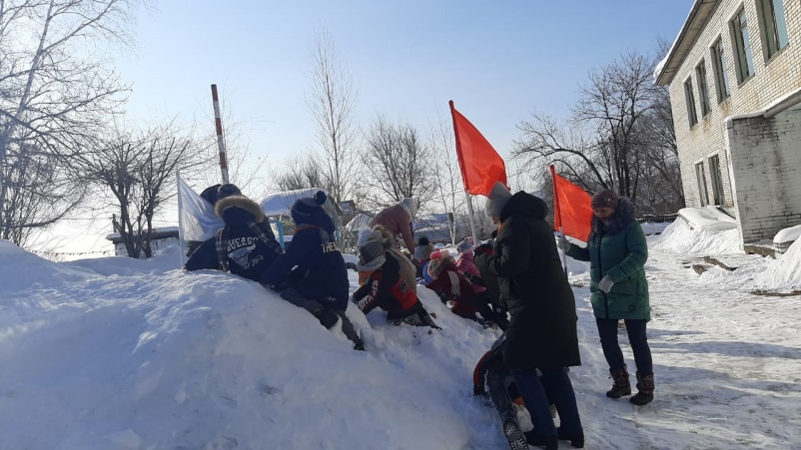

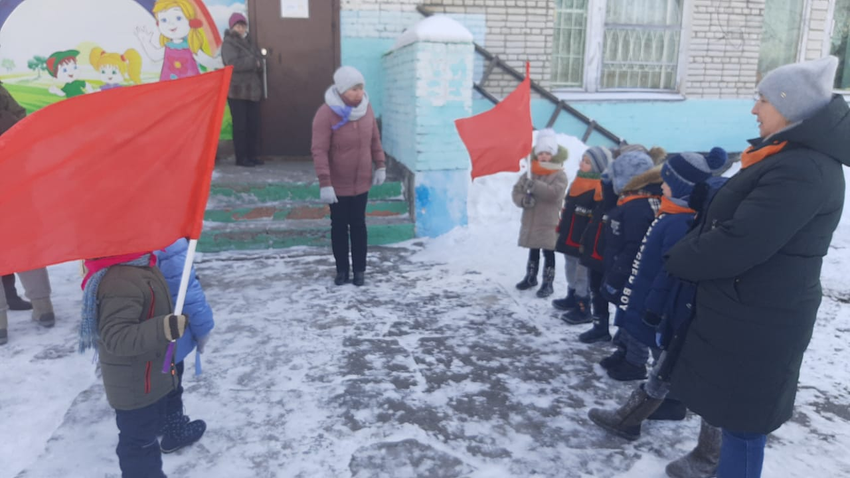
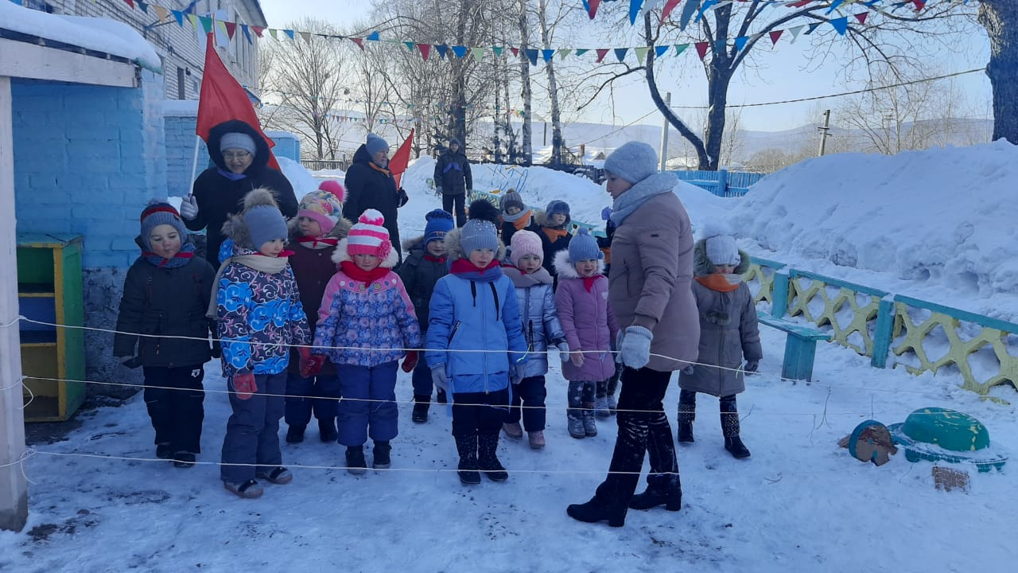
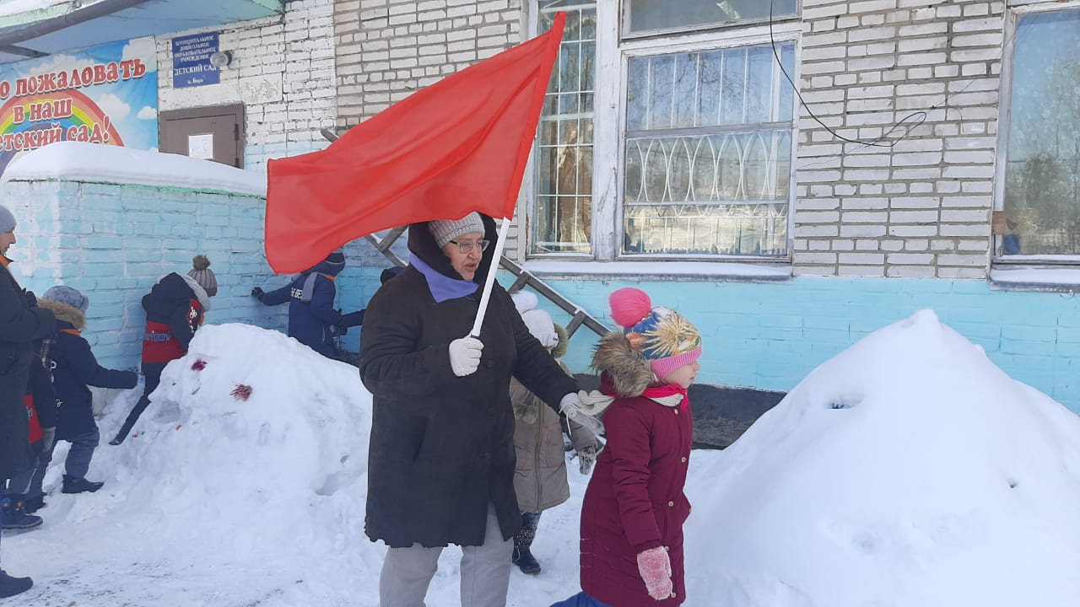

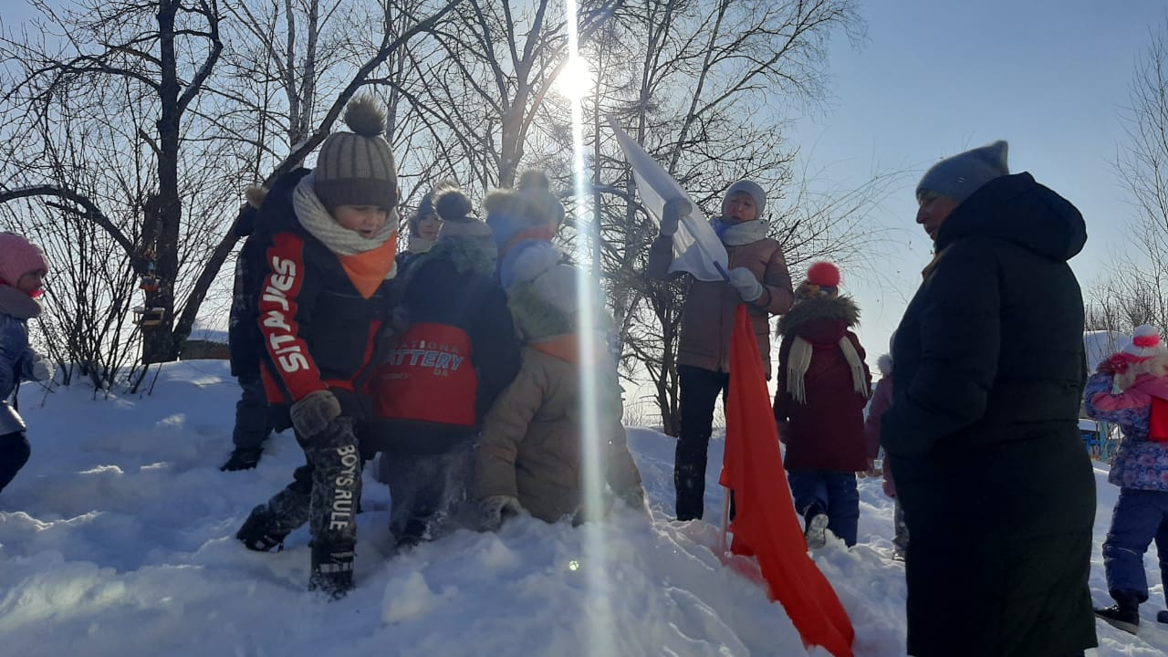
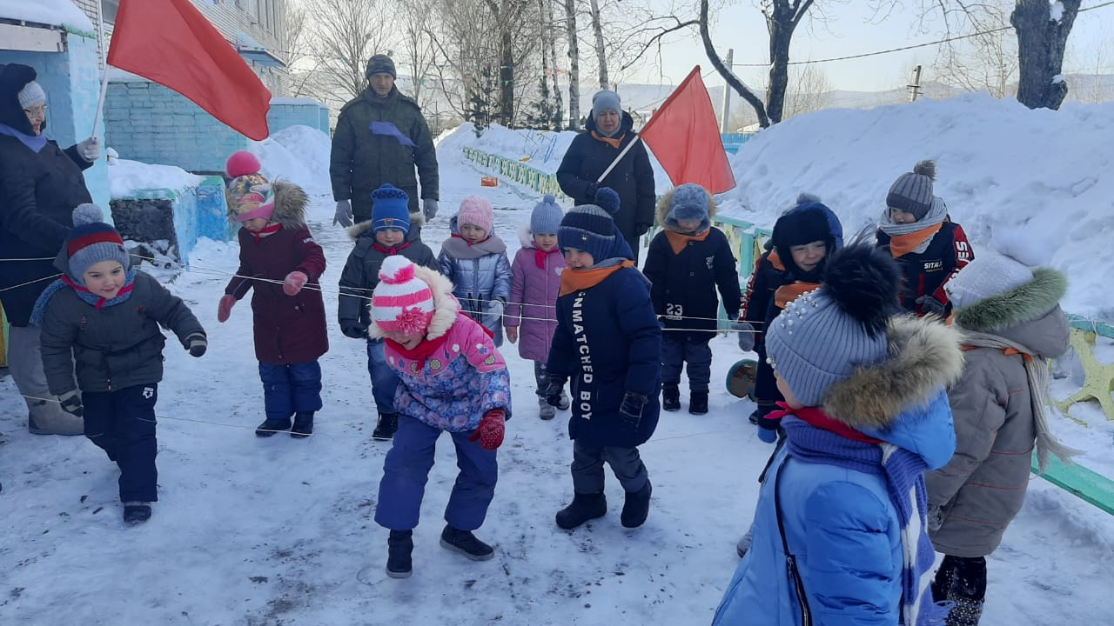
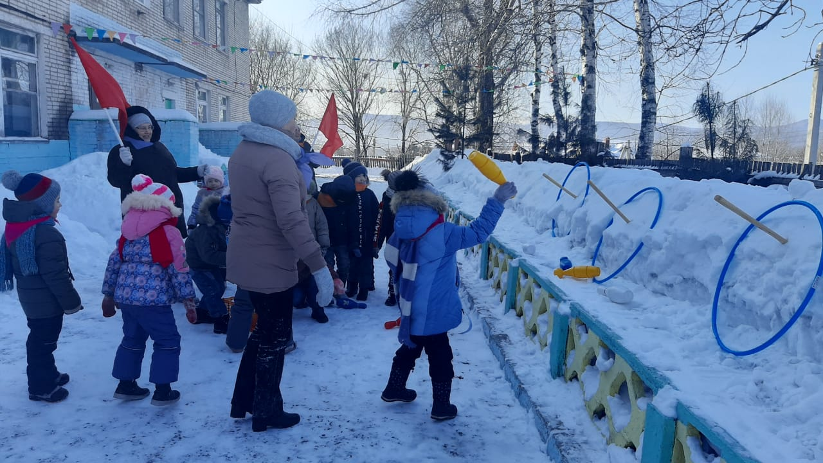
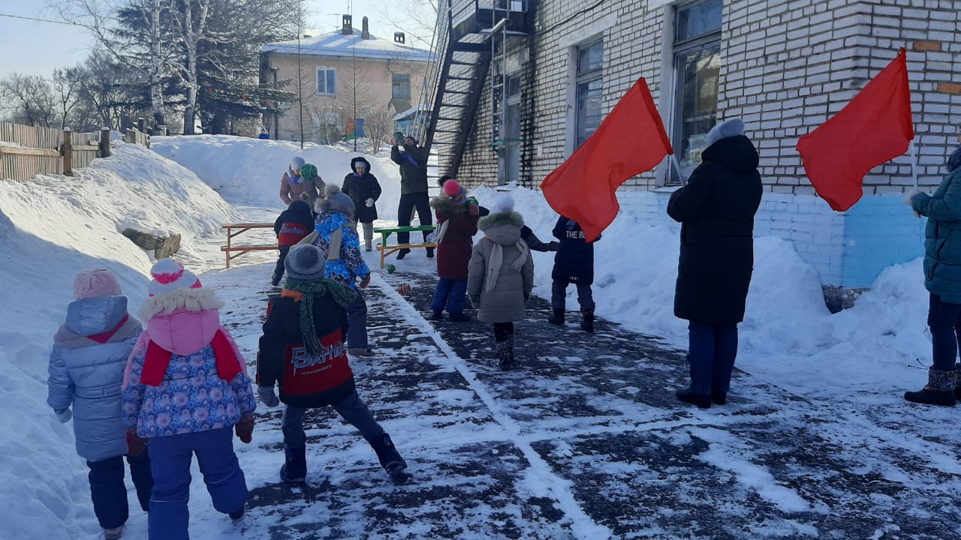
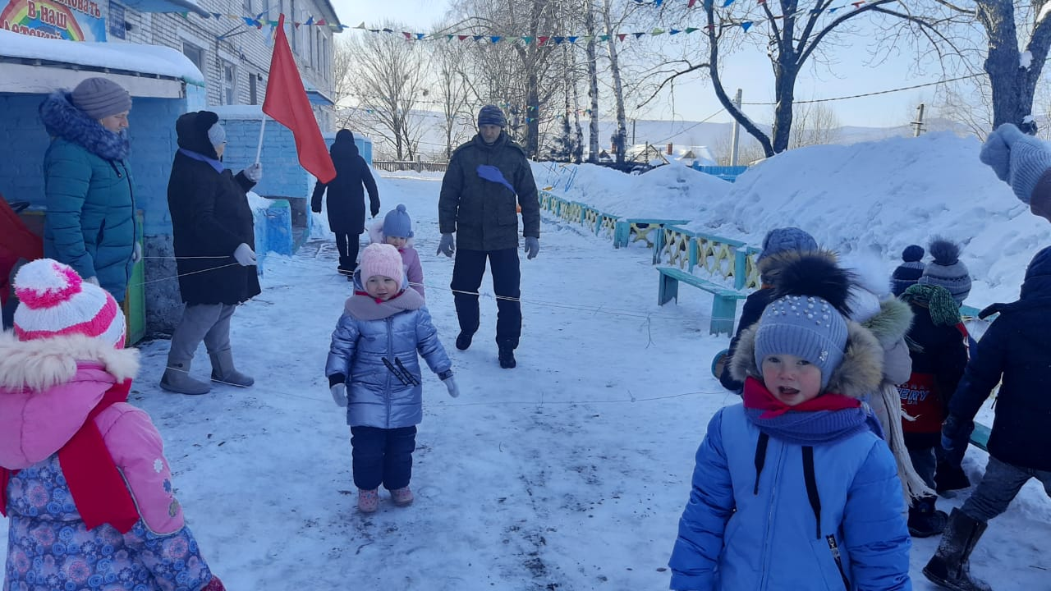
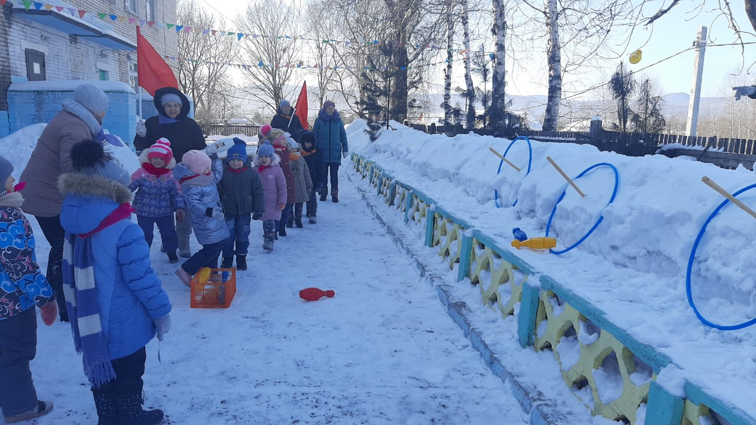

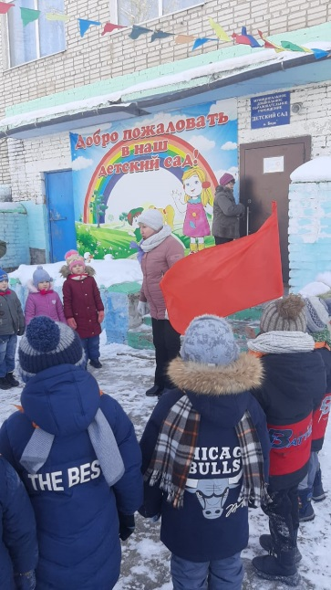
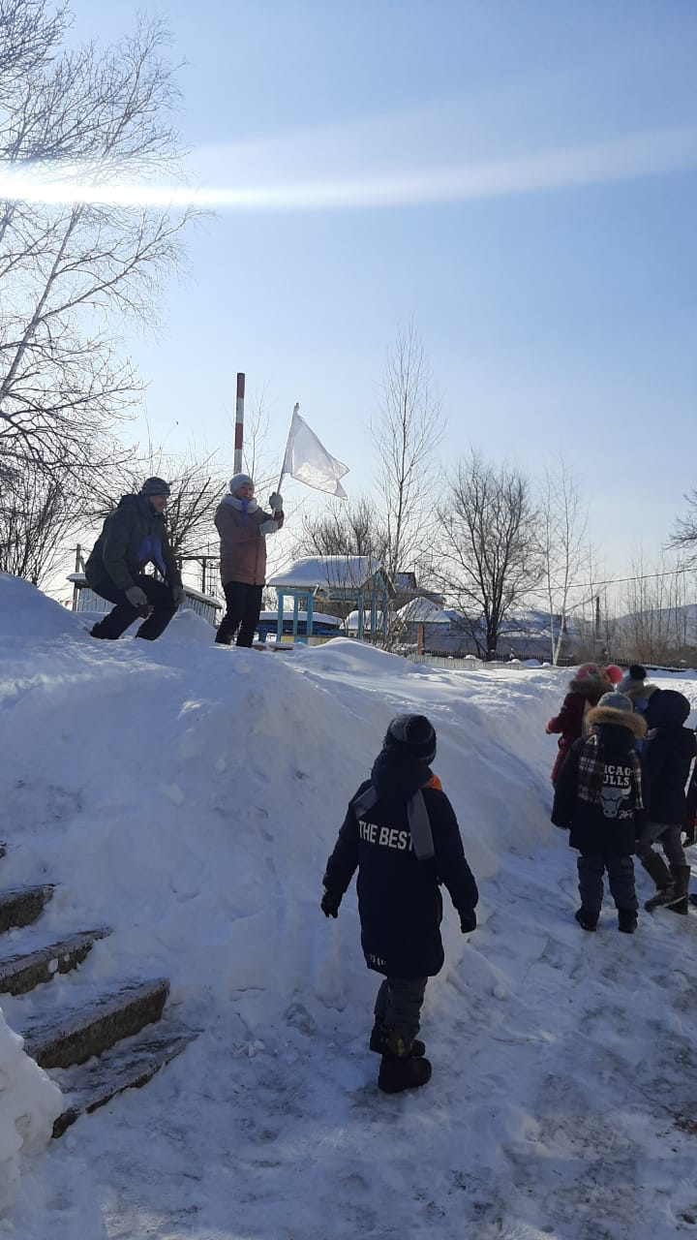
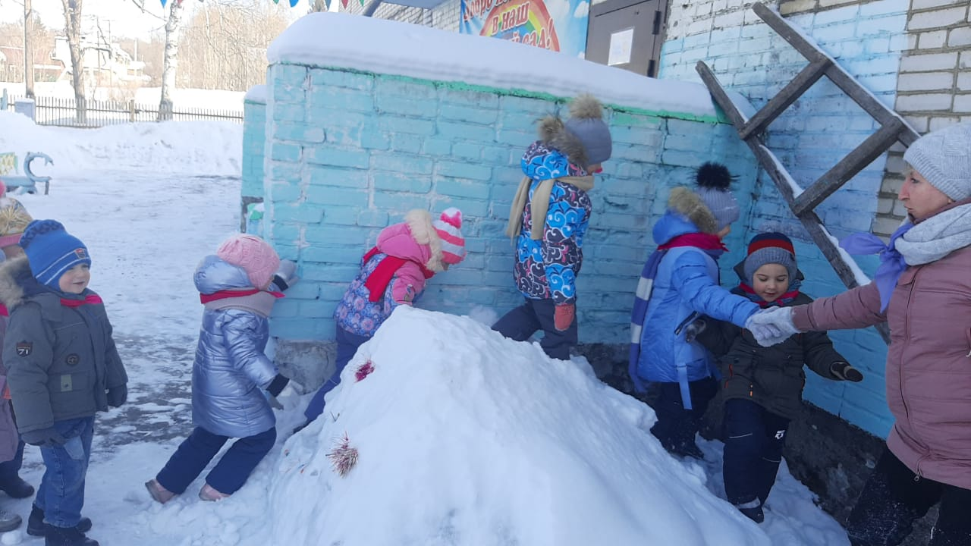
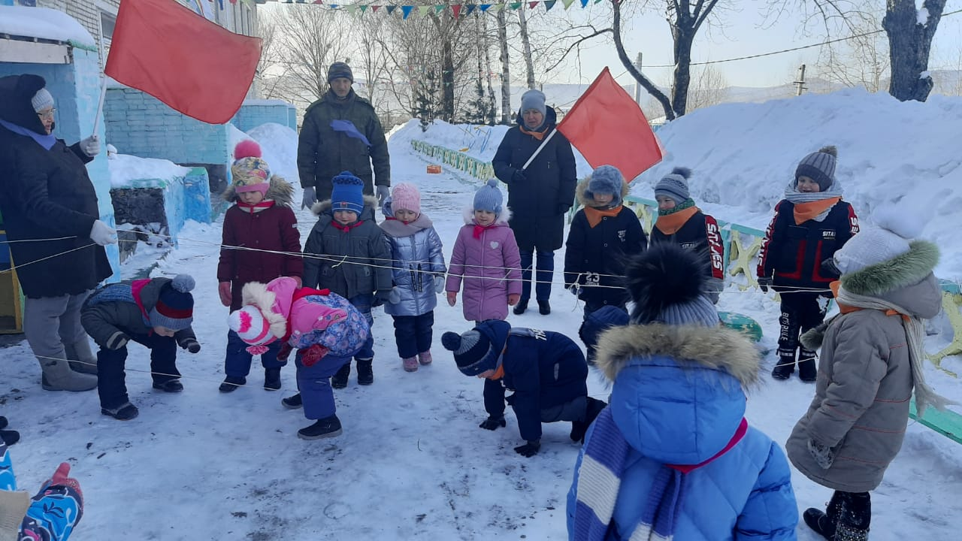

Выставка альбомов и папок раскладушек
«Этих дней не смолкнет Слава!»
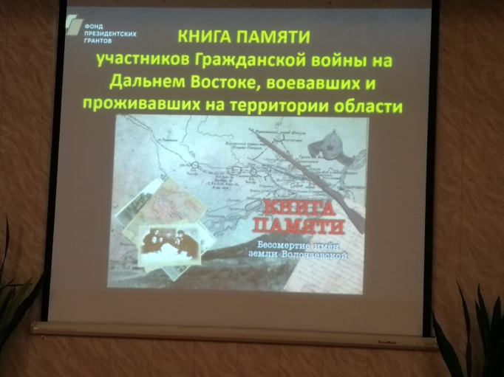
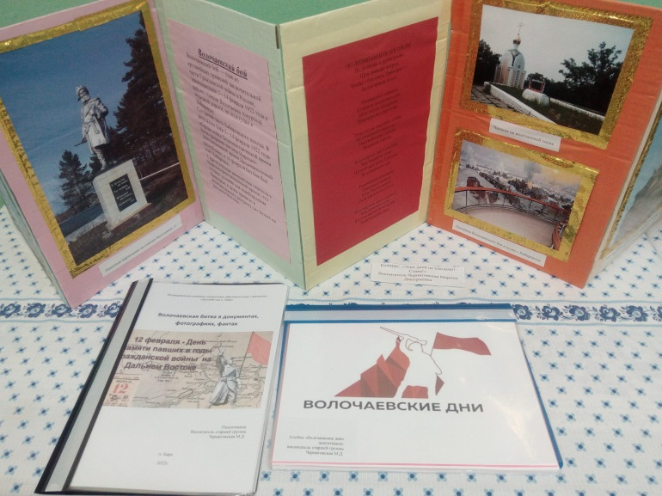

Кульдурский партизанский отряд
